INDICE

 |  | Página
1. | OBJETO Y ALCANCE ................................................................................ | 2
2. | CRITERIOS PARA LA ESTIMACIÓN DEL EMPUJE ............................... | 3
2.1. | Generalidades ........................................................................................... | 3
2.2. | Tipos de empuje ........................................................................................ | 3
2.2.1. | Empuje activo ............................................................................................ | 5
2.2.1.1. | Empuje activo en caso de terrenos estratificados ....................................... | 8
2.2.1.2. | Empuje activo en caso de terrenos anegados .......................................... | 9
2.2.1.3. | Empuje activo en caso de existencia de sobrecargas exteriores .............. | 11
2.2.1.4. | Incremento del empuje por efecto de la acción sísmica ............................ | 17
2.2.1.5. | Muros conteniendo líquidos ....................................................................... | 19
2.2.2. | Empuje al reposo ....................................................................................... | 20
2.2.3. | Empuje pasivo ........................................................................................... | 21
2.2.4. | Empuje entre dos muros cercanos (Efecto silo) ........................................ | 22
2.2.5. | Empuje sobre elementos aislados ............................................................. | 23
3. | PROCEDIMIENTO DE CÁLCULO DE UN MURO EN MÉNSULA ............ | 24
3.1. | Criterios generales de dimensionado ........................................................ | 24
3.2. | Comprobación de equilibrio ....................................................................... | 25
3.2.1. | Seguridad al vuelco ................................................................................... | 27
3.2.2. | Seguridad al deslizamiento ........................................................................ | 28
3.3. | Comprobación de tensiones sobre el terreno ............................................ | 31
3.4. | Armado del muro ....................................................................................... | 34
4. | DISPOSICIONES CONSTRUCTIVAS ....................................................... | 37
4.1. | Juntas .......................................................................................................... | 37
4.1.1. | Juntas de retracción en la cimentación ...................................................... | 37
4.1.2. | Juntas de retracción en el alzado del muro ................................................ | 37
4.1.3. | Juntas de dilatación ................................................................................... | 38
4.2. | Drenaje ....................................................................................................... | 38
5. | OTROS TIPOS DE MUROS ....................................................................... | 40
ANEXO I | Características empíricas de los terrenos ................................................. | 41
ANEXO II | Tabla de coeficientes de empuje activo ...................................................... | 43
ANEXO III | Características comparativas entre los programas de cálculo automatizado de muros de contención disponibles en el Departamento de Civil y Arquitectura ..................................................................................... | 46
ANEXO IV | Bibliografía ................................................................................................. | 52

- OBJETO Y ALCANCE

La presente Instrucción de Trabajo tiene por objeto proporcionar una ayuda en el diseño y cálculo de muros convencionales de contención de tierras.

Esta Instrucción de Trabajo forma parte del tercer nivel (Métodos de Trabajo), que junto con el primer y segundo niveles (Manual de Calidad y Procedimientos Generales, respectivamente), documentan el Sistema de Calidad de INTECSA INDUSTRIAL, y se ha redactado siguiendo la Norma ISO 9001.

Esta Instrucción tiene carácter de guía donde se contemplan y recogen los criterios de cálculo normalmente aceptados en la práctica por su facilidad de aplicación, compatible con la seguridad necesaria.

No obstante, el Especialista correspondiente, podrá usar los criterios alternativos de buena práctica que considere necesarios y que pueden no estar recogidos en esta Instrucción, de acuerdo con las condiciones específicas del proyecto.

En esta Instrucción se recoge y desarrolla la tipología usual de muros de contención, como son los muros en ménsula. Para otro tipo de muros menos utilizados en la práctica, será necesario consultar bibliografía especializada.

- CRITERIOS PARA LA ESTIMACIÓN DEL EMPUJE

  - GENERALIDADES

Un muro de contención de tierras en ménsula es una estructura inestable por naturaleza, tanto en lo que respecta al fenómeno del vuelco, como al del desplazamiento.

Por esto, se ha de ser especialmente cuidadoso en la comprobación de la seguridad frente a ambos fenómenos (seguridad frente al equilibrio), que históricamente suele ser la mayor fuente de patologías graves que presentan los muros, por encima incluso de las correspondientes a su propia resistencia estructural.

Por ello, cobra especial relevancia la correcta estimación de las acciones a considerar sobre el muro, puesto que muchas de ellas se deducen de estimaciones razonables (empuje del terreno, sobrecargas existentes, etc), pero que, por el mismo hecho de que estas estimaciones se refieren a un elemento esencialmente desconocido y variable, como es el terreno, deberán ser establecidas sin un pesimismo exagerado, pero, desde luego, alejadas de cualquier suposición optimista que no esté suficientemente garantizada y, en todo caso, obligatoriamente cubiertas en lo que a la seguridad al equilibrio se refiere, por unos coeficientes de seguridad holgados (en general superiores a los correspondientes al agotamiento resistente estructural).

En concreto, adquiere una importancia capital la consideración del empuje hidrostático, si es de prever la existencia de agua en el trasdós del muro que, en este caso, deberá diseñarse para evitar o minorar su acción por medio de un correcto drenaje.

  - TIPOS DE EMPUJE

La presión horizontal que el terreno ejerce en un punto a una determinada profundidad, sobre un muro de contención, se expresa como un porcentaje o fracción de la tensión vertical del terreno en ese punto o profundidad, debida al peso de las tierras y eventuales cargas que pudieran actuar sobre el mismo.

El valor de ese porcentaje se denomina coeficiente de empuje (λ_{H}).

p_{h} = σ_{Z} . λ_{h}

Siendo:

p_{h}: Presión horizontal sobre el muro a profundidad z.
σ_{Z}: Tensión vertical existente en el terreno a profundidad z.
λ_{h}: Coeficiente de empuje horizontal.

Este coeficiente ha sido determinado por diversos autores, para suelos granulares, con cierta precisión, en función de su ángulo de rozamiento interno (ϕ). En el caso de suelos cohesivos esta determinación es más compleja al entrar en juego la cohesión del terreno, pero dado que la cohesión es un factor favorable que tendería a disminuir el empuje, en casos normales se prescindirá de su consideración, por lo que a los suelos cohesivos (arcillosos), se les dará, a efectos de empuje, el mismo tratamiento que a los granulares, lo que queda del lado de la seguridad.

Para una posición ideal de reposo del terreno, (aquélla en la que éste no presenta deformación apreciable), el coeficiente de empuje, λ_{HR}, es de difícil evaluación, pudiendo tomarse en la práctica el siguiente valor:

λ_{HR} (coeficiente de empuje horizontal al reposo) = 1 - sen ϕ

Este tipo de empuje (que se analiza con mayor profundidad en el apartado 2.2.2), correspondería idealmente a un terreno sin deformación y, en la práctica, se asemeja al que se produce sobre estructuras con deformación restringida (por ejemplo, sobre muros de sótano arriostrados en cabeza por un forjado).

Desde esta posición inicial de reposo existen dos situaciones límite que se corresponden con dos tipos de interacción estructura - terreno, y que dan lugar al valor mínimo del empuje horizontal para un terreno dado (empuje activo), y al valor máximo del mismo (empuje pasivo).

Si lo que se produce es una deformación del terreno, en el sentido natural de la misma, debido al propio desplazamiento del muro en cabeza bajo el efecto del empuje, de forma que existe una cuña de terreno que se desplaza acompañando a éste en su movimiento, se genera un empuje que es inferior al del estado de reposo y que se conoce como empuje activo. Su magnitud en un valor mínimo, pero se moviliza bajo desplazamientos de la coronación de los muros muy pequeños y resulta por ello la hipótesis usual de cálculo de los muros en ménsula.

Si por el contrario, la rotura del terreno se produce al ser éste empujado por una estructura enterrada que tiende a moverse contra él (zapatas de muros de contención, parte enterrada de pantallas, etc), es necesario que hayan llegado a producirse deformaciones sensiblemente superiores a las necesarias para movilizar el empuje activo (y en dirección contraria), generándose entonces un empuje de valor superior al del empuje al reposo, que constituye un valor máximo posible que se conoce con el nombre de empuje pasivo. Este empuje es de usual consideración como seguridad última frente al deslizamiento de muros en ménsula, si se tiene la absoluta seguridad de su movilización, ya que, como se ha indicado, para que se produzca ésta, son necesarias deformaciones de valores apreciables.

Para comparar las diferentes deformaciones necesarias para movilizar el empuje activo o el empuje pasivo respectivamente, poniendo de manifiesto su diferente rango de magnitud, se presenta la siguiente tabla:

Tipo de suelo | Movimiento δ_{H}/H_{T} necesario para la movilización del empuje activo (a favor del terreno | Movimiento δ_{H}/H_{T} necesario para la movilización del empuje pasivo (en contra del terreno)
Arena densa | 0,0005 a 0,001 | 0,002
Arena floja | 0,001 a 0,002 | 0,006
Arcilla firme | 0,004 a 0,01 | 0,02
Arcilla blanda | 0,004 a 0,02 | 0,04

Siendo:

δ_{H} : Deformación horizontal en la coronación del muro (positiva o negativa respectivamente).
H_{T} : Altura del muro desde la coronación, al apoyo de la zapata.

Únicamente a efectos de valorar cualitativamente el empuje correspondiente a los tres estados descritos, se adjunta una relación aproximada entre ellos, correspondiente al caso usual de un terreno granular (en otros tipos de terreno pueden variar sensiblemente estar proporciones).

- Empuje al reposo ≈ 1,50 x Empuje activo [terreno granular]
- Empuje pasivo ≈ 9,00 x Empuje activo [terreno granular]

    - Empuje activo

Es el que se deberá considerar en el caso de muros de contención en ménsula.

Su valor es función del tipo de terreno que soporta el muro, el ángulo que éste forma con la horizontal en su coronación, las cargas y sobrecargas sobre la superficie del terreno o a una determinada profundidad del mismo y la existencia, o no, de nivel freático o acumulación de agua en su trasdós.

El empuje tiene teóricamente dos componentes, horizontal y vertical, de las cuales resulta fundamental la primera (empuje horizontal), tanto por su magnitud como por su acción desestabilizadora, mientras que la segunda resulta normalmente de pequeño valor, incluso despreciable en muchos casos, además de que su efecto resulta en la mayoría de los casos estabilizador y de difícil estimación.

Esta dificultad añadida proviene de que, en definitiva, la componente vertical del empuje es consecuencia del rozamiento del terreno contra el trasdós del muro y, por tanto, tiene por valor el producto del empuje horizontal por el coeficiente de rozamiento tierras-muro (es decir, por la tangente del ángulo de rozamiento), que depende de muchos factores, algunos de difícil evaluación precisa, como el tipo de terreno, la rugosidad del trasdós del muro, la existencia de agua, etc., por lo que normalmente se acaba considerando como ángulo de rozamiento tierras-muro, una fracción del ángulo de rozamiento interno del terreno.

El establecimiento del valor del empuje activo se basa en la determinación de una línea de rotura (plano de rotura), que se produce en el terreno cuando, al deformarse el muro, una cuña del mismo se separa del resto del terreno y lo acompaña en el desplazamiento, ejerciendo presión sobre él.

Diversos autores han establecido las ecuaciones de equilibrio a partir de varias teorías de rotura diferentes, siendo la más conocidas la de Coulomb y la de Rankine (que incluso para casos usuales llegan a tener la misma expresión).

A efectos prácticos, en el cálculo manual, se seguirá la teoría de Coulomb, que es la preconizada en la Norma NBE-AE-88 "Acciones en la edificación", y que representa la aplicación del empuje para terrenos granulares, o más exactamente, la aplicación para cualquier tipo de terreno, despreciando el efecto positivo de la cohesión que pudiera existir en el mismo (por ejemplo, en terrenos arcillosos), por lo que sus expresiones quedan normalmente del lado de la seguridad.

En estas condiciones las expresiones del empuje sobre un muro de trasdós plano debido a la acción de un terreno que forma un cierto ángulo con la horizontal y sobre el que actúa una carga uniformemente repartida son:

p_{H} = (γ z + q) . λ_{H}
p_{V} = (γ z + q) . λ_{V}

Las expresiones generales de los coeficientes de empuje, de acuerdo con la hipótesis de Coulomb y el dibujo anexo, son las siguientes:

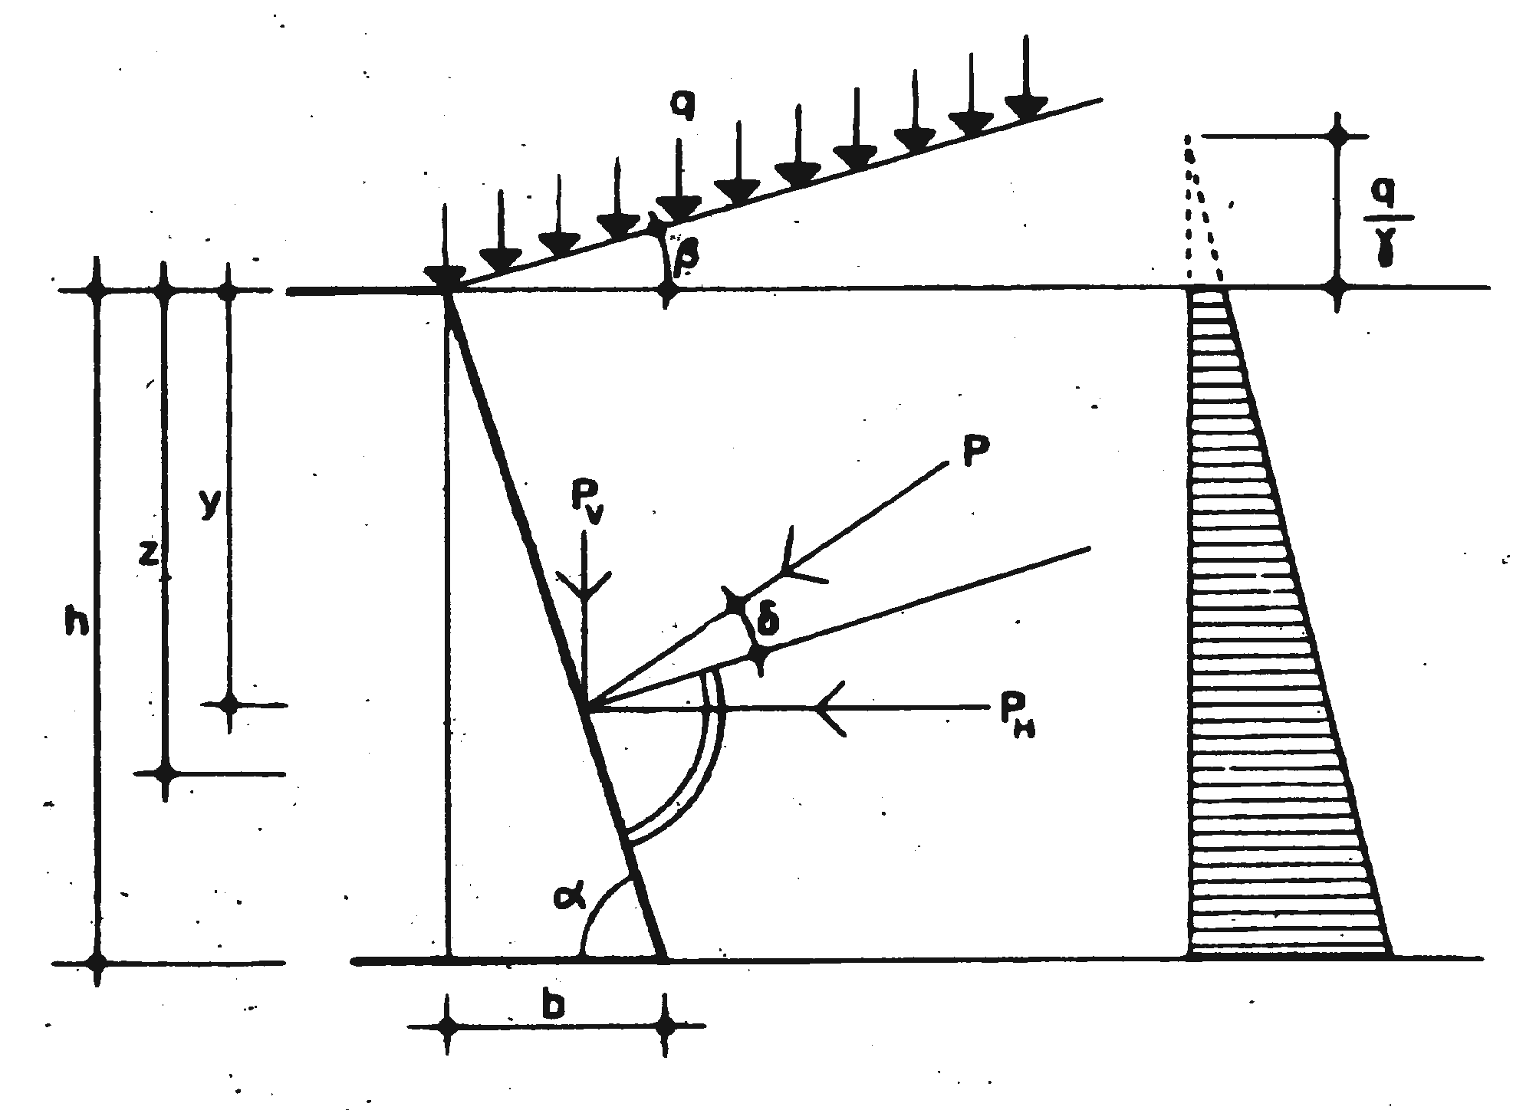

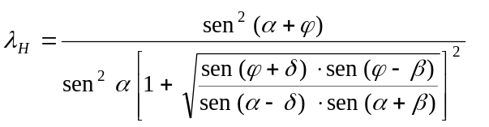

λ_{V} = λ_{H} cot (α-δ)

p_{H} : Presión horizontal unitaria sobre el muro a la profundidad z.

p_{V:} Presión vertical unitaria sobre el muro a la profundidad z

γ : Peso específico aparente del terreno.

z : Profundidad de referencia.

q : Carga uniformemente repartida sobre la superficie del terreno (proyección horizontal)

λ_{H} : Coeficiente de empuje horizontal.

λ_{V} : Coeficiente de empuje vertical.

α : Ángulo de la inclinación del trasdós del muro respecto de la horizontal.

β : Ángulo de inclinación de las tierras respecto de la horizontal.

ϕ : Ángulo de rozamiento interno del terreno.

δ : Ángulo de rozamiento tierras-muro.

Dado que un muro de contención puede construirse sin talón, hormigonando directamente su trasdós contra el terreno natural, en este caso, serán las características de éste las que habrá que considerar para el cálculo del empuje.

Por el contrario, si como es usual, el muro se construye con talón y se procede después a rellenar su trasdós con un terreno de aportación, deberán emplearse las características de este relleno para el cálculo del empuje.

En caso de inexistencia de datos precisos sobre las características del terreno natural o en su caso del relleno a emplear, se podrán utilizar para el cálculo los valores sugeridos en la norma NBE-AE-88, que figuran en el Anexo I.

Los valores de los coeficientes de empuje horizontal y vertical (λ_{H}, λ_{V}) están tabulados en la norma NBE-EA-88 en función de los diferentes ángulos que determinan su magnitud, (α, β, ϕ, δ), y se adjuntan en el Anexo II.

El valor de δ debe ser establecido con prudencia, de forma que no se debería considerar, en ningún caso, un valor superior al menor de los dos siguientes:

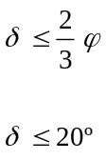

No obstante, de no ser estrictamente necesaria su consideración estabilizadora, lo normal suele ser despreciar su valor.

En estas condiciones, en el caso usual de muros con trasdós vertical (α = 90°), superficie horizontal del terreno (β = 0°), y rozamiento nulo entre el terreno y el muro (δ = 0°), las expresiones anteriores quedan muy simplificadas:

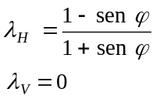

El valor de λ_{H} anterior coincide con el valor del coeficiente de Rankine, que en muchas ocasiones se presenta bajo la expresión de idéntico valor:

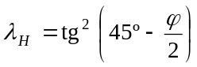

Nota:
[Únicamente a efectos de retener un orden de valor del empuje activo, si en la anterior expresión se utiliza un valor usual de ángulo de rozamiento interno de un terreno granular (ϕ ≈ 30°), se observa que el coeficiente de empuje resulta λ_{H} = 0,333, lo que, dicho de otra forma, indica que, en casos normales, la presión horizontal del empuje es como orden de magnitud, un tercio de la correspondiente tensión vertical existente en esa profundidad: p_{h} ≈  σ_{Z}]..

Las expresiones anteriores dan lugar a diagramas lineales de empuje (diagramas trapezoidales, que en el caso de inexistencia de sobrecarga uniforme se convierten en triangulares), según el siguiente desglose:

p_{H} = (γ . z + q) . λ_{H} = γ . z . λ_{H} + q . λ_{H}

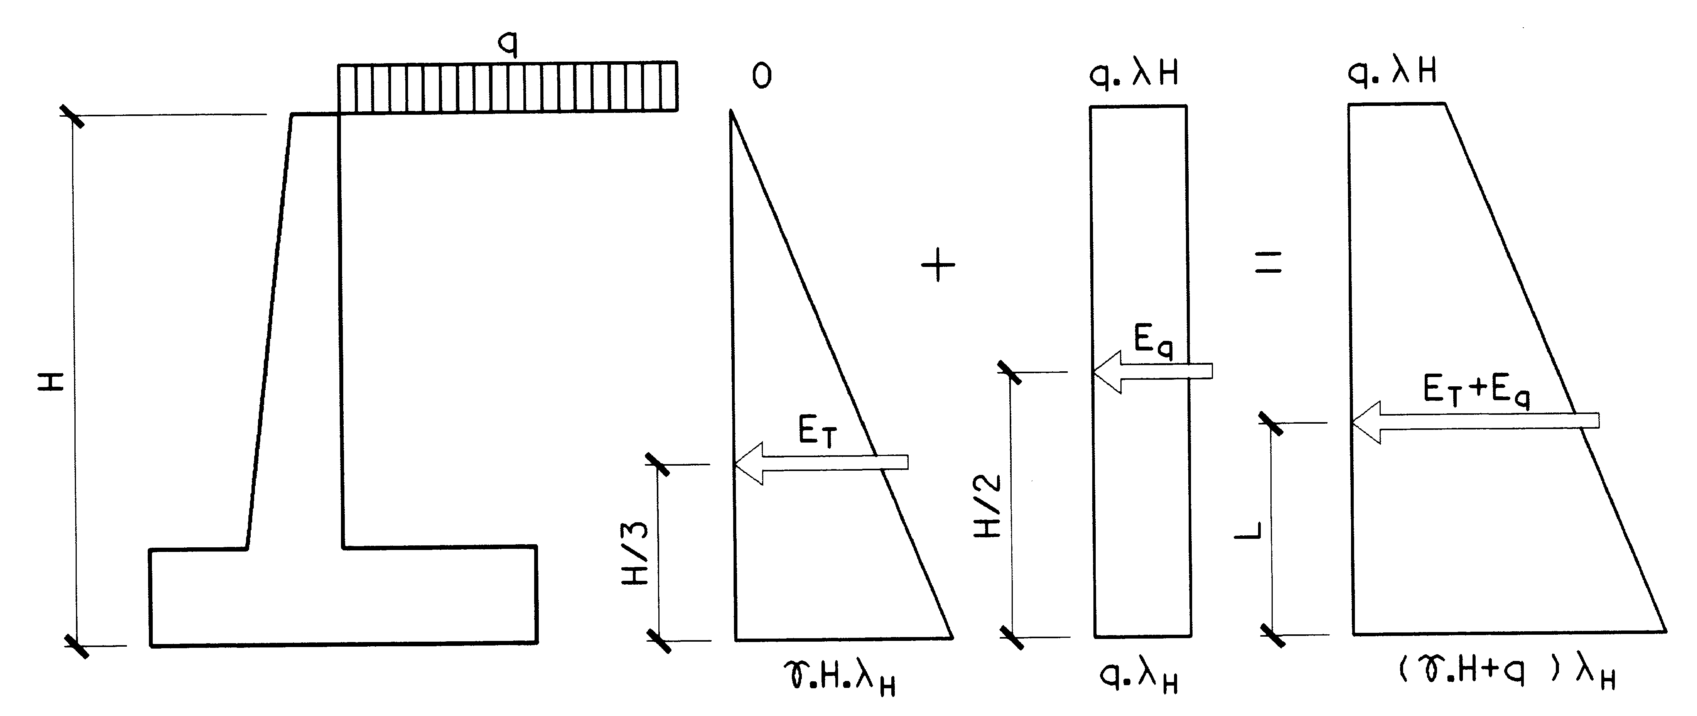 | 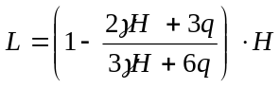

(Las expresiones del punto de aplicación de la resultante indicadas son válidas únicamente para terreno horizontal).

De las anteriores expresiones se puede deducir con facilidad que la sobrecarga es equivalente a una altura adicional de tierras sobre la coronación del muro de valor:

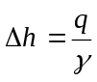

      - Empuje activo en caso de terrenos estratificados

En este caso son válidas las mismas expresiones anteriores, salvo que para el cálculo de las presiones de empuje en cada estrato deberán considerarse las características particulares del mismo (su propio ángulo ϕ de rozamiento interno, y que cada uno de ellos actúa sobre el inferior como una sobrecarga q' correspondiente a su peso, tal como se indica esquemáticamente a continuación (para el caso de 2 estratos diferentes, rozamiento tierras-muro nulo, y en donde se ha supuesto, a efectos de dibujo, que λ₂ > λ₁, aunque también podría ser al contrario.

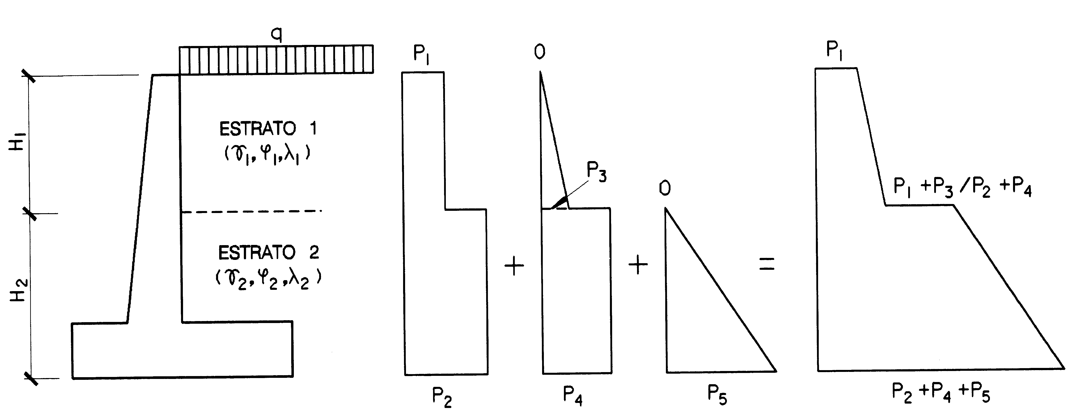

p₁ = q . λ₁  p₂ = q . λ₂  p₃ = γ₁ . H₁ . λ₁  p₄ = γ₁ . H₁ . λ₂  p₅ = γ₂ . H₂ . λ₂ | p₂ + p₄ + p₅ = (q + γ₁ . H₁ + γ₂ . H₂) λ₂

Para un mayor número de estratos se operaría de forma similar.

      - Empuje activo en caso de terrenos anegados

Se puede considerar como un caso particular de terrenos estratificados, considerando como un estrato (o estratos, si hubiera más de uno), el que existe por encima del nivel del agua, y otro (u otros), el que existe o los que existen por debajo del mismo.

Para el situado encima son de aplicación directa todas las expresiones anteriores, mientras que el valor del situado por debajo del agua es la suma de dos empujes: uno, el hidrostático, calculado como una presión hidrostática normal, y otro, el del terreno inundado, cuyo empuje es el normal correspondiente al terreno de que se trate, con la variante de que, en este caso, el peso específico a considerar no es el aparente sino el peso específico sumergido (es decir el que queda disminuido precisamente por el empuje ascendente hidrostático).

El peso específico sumergido (γ') tiene la siguiente expresión:

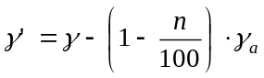
Siendo:

γ' : Peso específico sumergido del terreno.
γ : Peso específico aparente del terreno seco.
n : Índice de huecos (en porcentaje).
γ_{a} : Peso específico del agua.

En caso de inexistencia de datos concretos sobre el porcentaje de huecos del terreno, podrán emplearse los valores propuestos en la norma NBE-EA-88 y que figuran en el Anexo I.

Por tanto, el esquema del empuje en estos casos resulta como sigue (para un terreno homogéneo, con rozamiento tierras-muro nulo, y trasdós vertical):

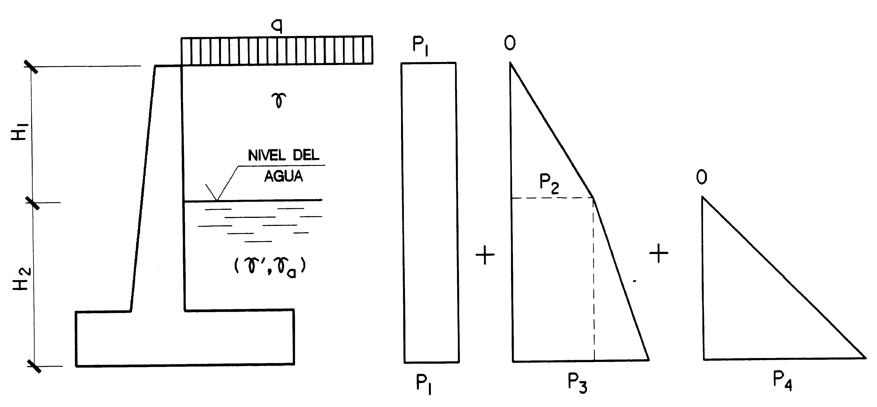

p₁ = q . λ_{H}
p₂ = γ . H₁ . λ_{H}
p₃ = p₂ + γ' . H₂ . λ_{H} = (γ . H₁ + γ' . H₂) λ_{H}
p₄ = γ_{a} . H₂

Como ya se ha indicado, se debe ser especialmente prudente en la determinación del nivel del agua a considerar, tomando el nivel freático máximo esperable, o considerándolo incluso desde la coronación del muro si existe posibilidad de inundación total y no se ha tomado ninguna medida específica de drenaje. En todo caso siempre se deberá extremar la prudencia y se deberán tener en cuenta las siguientes consideraciones:

- Si el relleno es muy permeable (gravas, arenas gruesas o medias), y existe un drenaje de trasdós bien diseñado para la aportación o existencia de agua esperada, podría no considerarse empuje hidrostático por encima del nivel de la tubería de drenaje, aunque sí debería seguir considerándose por debajo de la misma.

- Si el relleno es de baja permeabilidad (arenas finas, arenas limosas), y aunque exista un drenaje de trasdós bien diseñado, la aportación o existencia de agua es importante y cabe la posibilidad de que el terreno, por su baja permeabilidad, no drene correctamente en sentido vertical, hay autores (J. Calavera: "Muros de contención y muros de sótano"), que preconizan la necesidad de considerar un porcentaje del valor del empuje hidrostático que puede estimarse en el 50% de su valor máximo (p₄ = 0,50 γ_{a} . H₂)

- La presión hidrostática siempre es perpendicular al plano del trasdós del muro, por lo que su valor general tiene la expresión:

p_{H agua} = γ_{a} . z . sen α
p_{V agua} = γ_{a} . z . cos α

Siendo α el ángulo de la inclinación del trasdós muro (ver apartado 2.2.1).

Ya se observa que para el caso normal de trasdós vertical (α=90°), sólo existe la componente horizontal (p_{H} = γ_{a} . z).

      - Empuje activo en el caso de existencia de sobrecargas exteriores.

Con independencia de la existencia de una carga uniformemente distribuida, cuya contribución al valor del empuje ya se ha analizado en los apartados anteriores, pueden existir otras cargas y sobrecargas localizadas en las cercanías del trasdós del muro, bien sobre el terreno o a una determinada profundidad de éste, que pueden hacer aumentar notablemente el valor total del empuje en su área de influencia.

El valor de tales empujes no tiene una expresión sencilla, recurriéndose normalmente a estimaciones propuestas por diferentes códigos, de los que se adjuntan a continuación, los más utilizados.

- Carga puntual vertical.

En este caso la distribución de presiones es variable con la altura y a lo largo del muro, y puede deducirse de la aplicación de la Teoría de la Elasticidad.

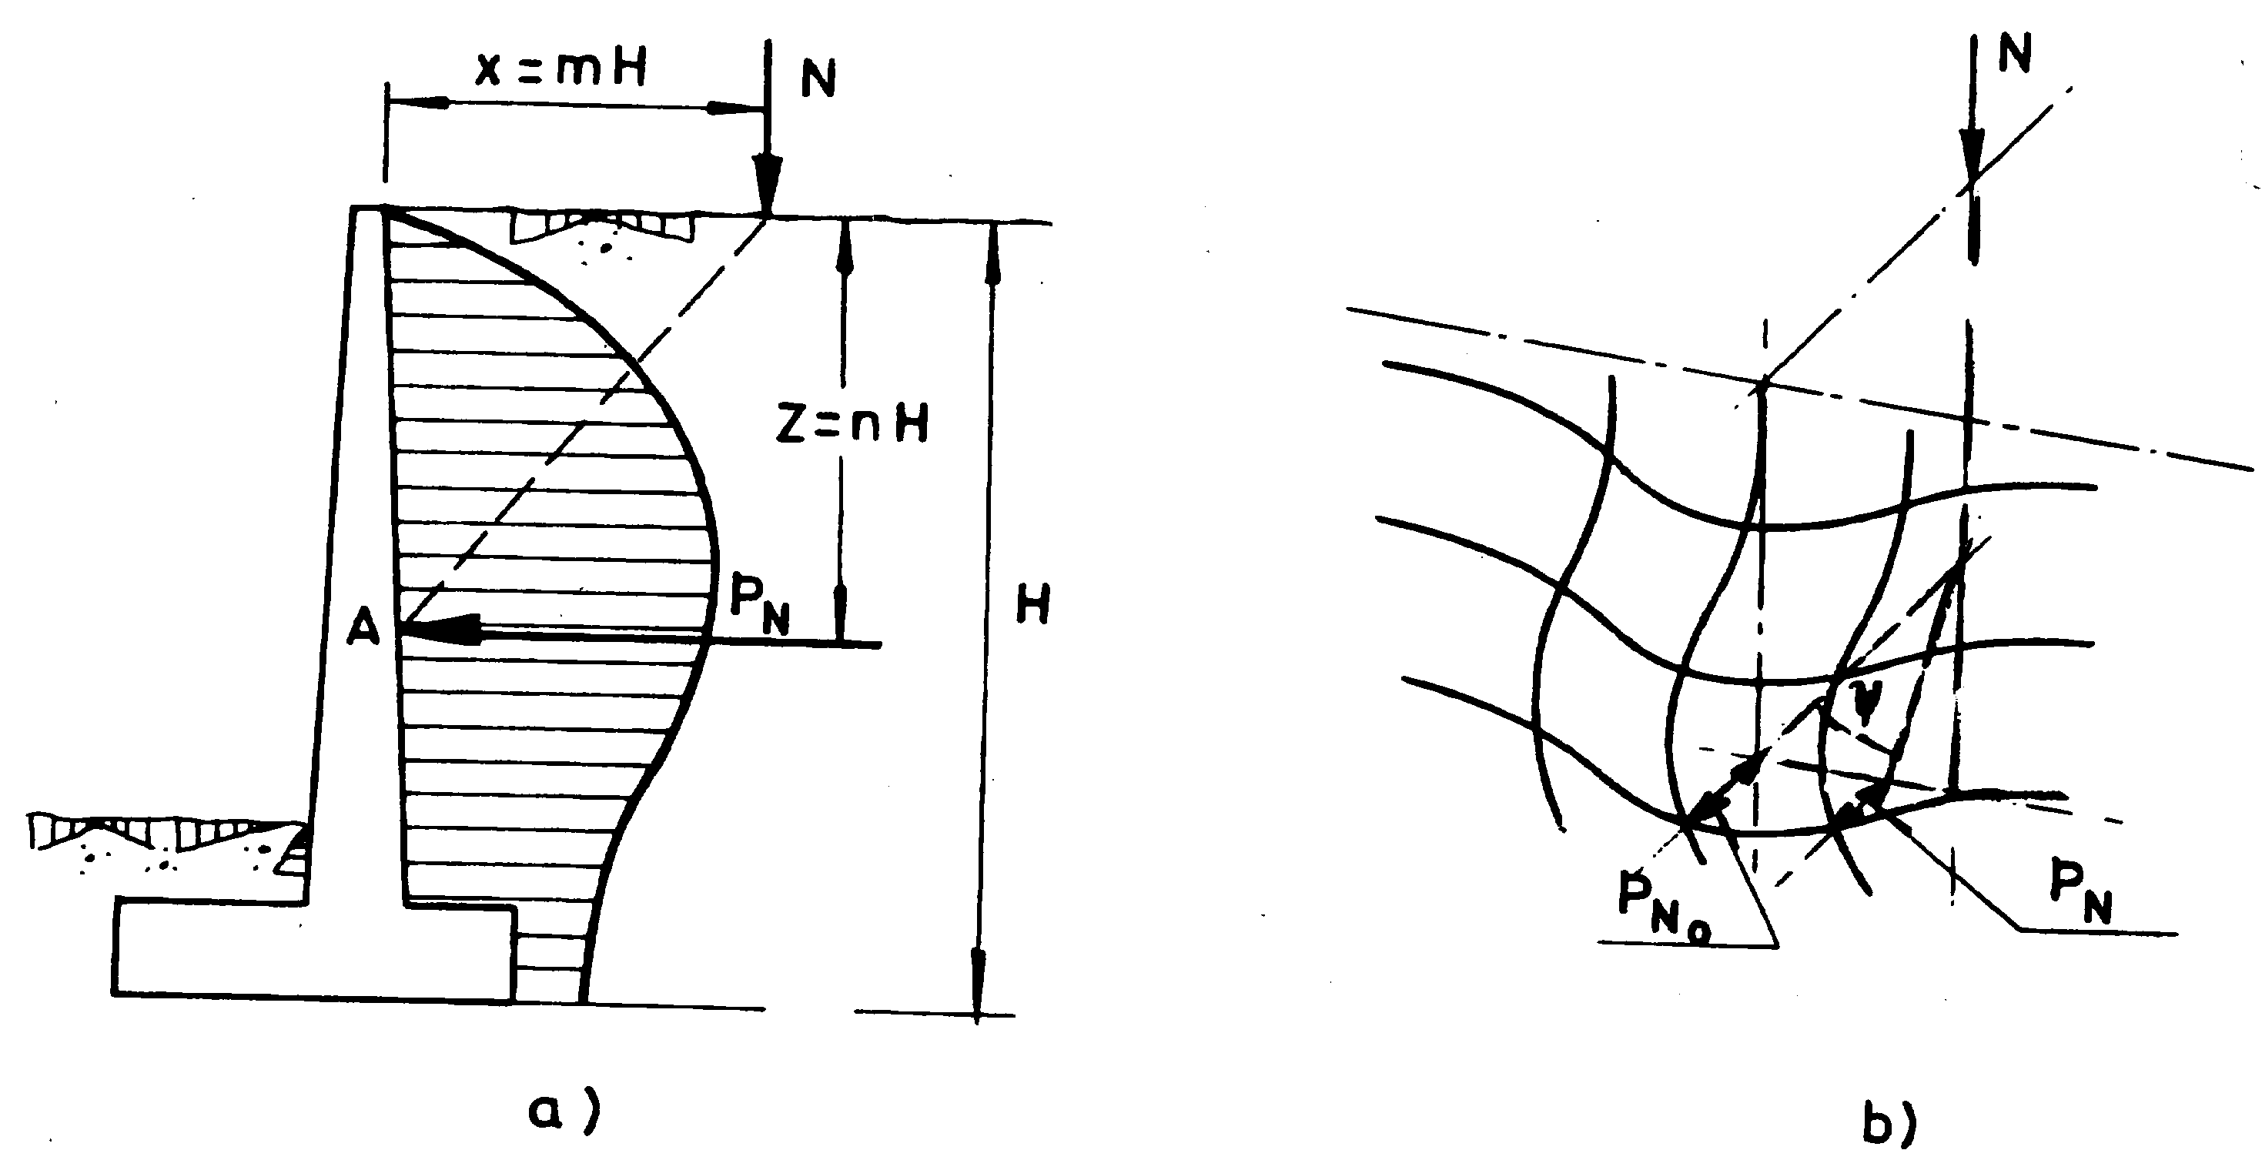

Las presiones máximas se producen en el plano vertical trazado perpendicularmente al muro desde la carga, y tienen la siguiente expresión en función de la distancia de la carga y la profundidad del punto considerado, a lo largo de su correspondiente plano vertical:

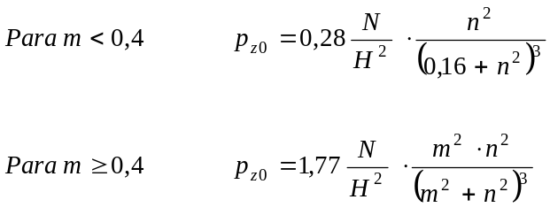

A partir de este plano vertical hacia los lados, las tensiones (p_{z}) van disminuyendo, estando relacionadas a cada profundidad, con p_{z0}, por la expresión:

p_{z} = p_{z0} . cos² ψ

Siendo ψ el ángulo de la desviación desde el plano normal, según se indica en la figura.

Mediante estas expresiones, y dando diversos valores a la profundidad z, es posible trazar el diagrama de presiones con el que se puede realizar el cálculo.

Este modelo puede ser útil para cargas concentradas en áreas reducidas, como zapatas de pequeña dimensión y similares.

Para casos de mayor superficie de aplicación de la carga y si sólo se necesita un análisis simplificado de la solicitación, puede emplearse el siguiente esquema:

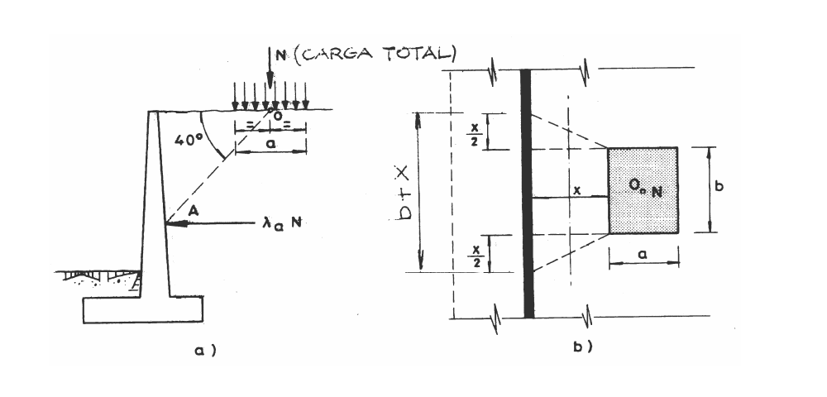

Según este método (del Código de Práctica inglés, basado a su vez en un método propuesto por Terzaghi), el empuje total debido a la sobrecarga localizada puede considerarse de valor:

E = λ_{a} . N

Siendo N la resultante total de la carga vertical (repartida en una superficie a x b), y λ_{a} el coeficiente de empuje activo.

Este empuje se reparte en una faja de anchura [b + x] según la figura b, situado a la profundidad que indica la figura a.

El inconveniente de esta simplificación consiste en que estima el valor total del empuje (y por tanto permite el cálculo de la estabilidad del conjunto, de las tensiones del terreno y solicitaciones en la zapata), pero no permite, si se necesita, un cálculo preciso del fuste del muro, al no estar determinado el diagrama de tensiones a lo largo de su altura.

Algunos autores (Fructuoso Mañá: "Contención de tierras") proponen una simplificación para aproximarse a una solución, repartiendo uniformemente, el valor total del empuje calculado en una superficie de anchura, la indicada anteriormente, y de altura la que se deduce del siguiente esquema:

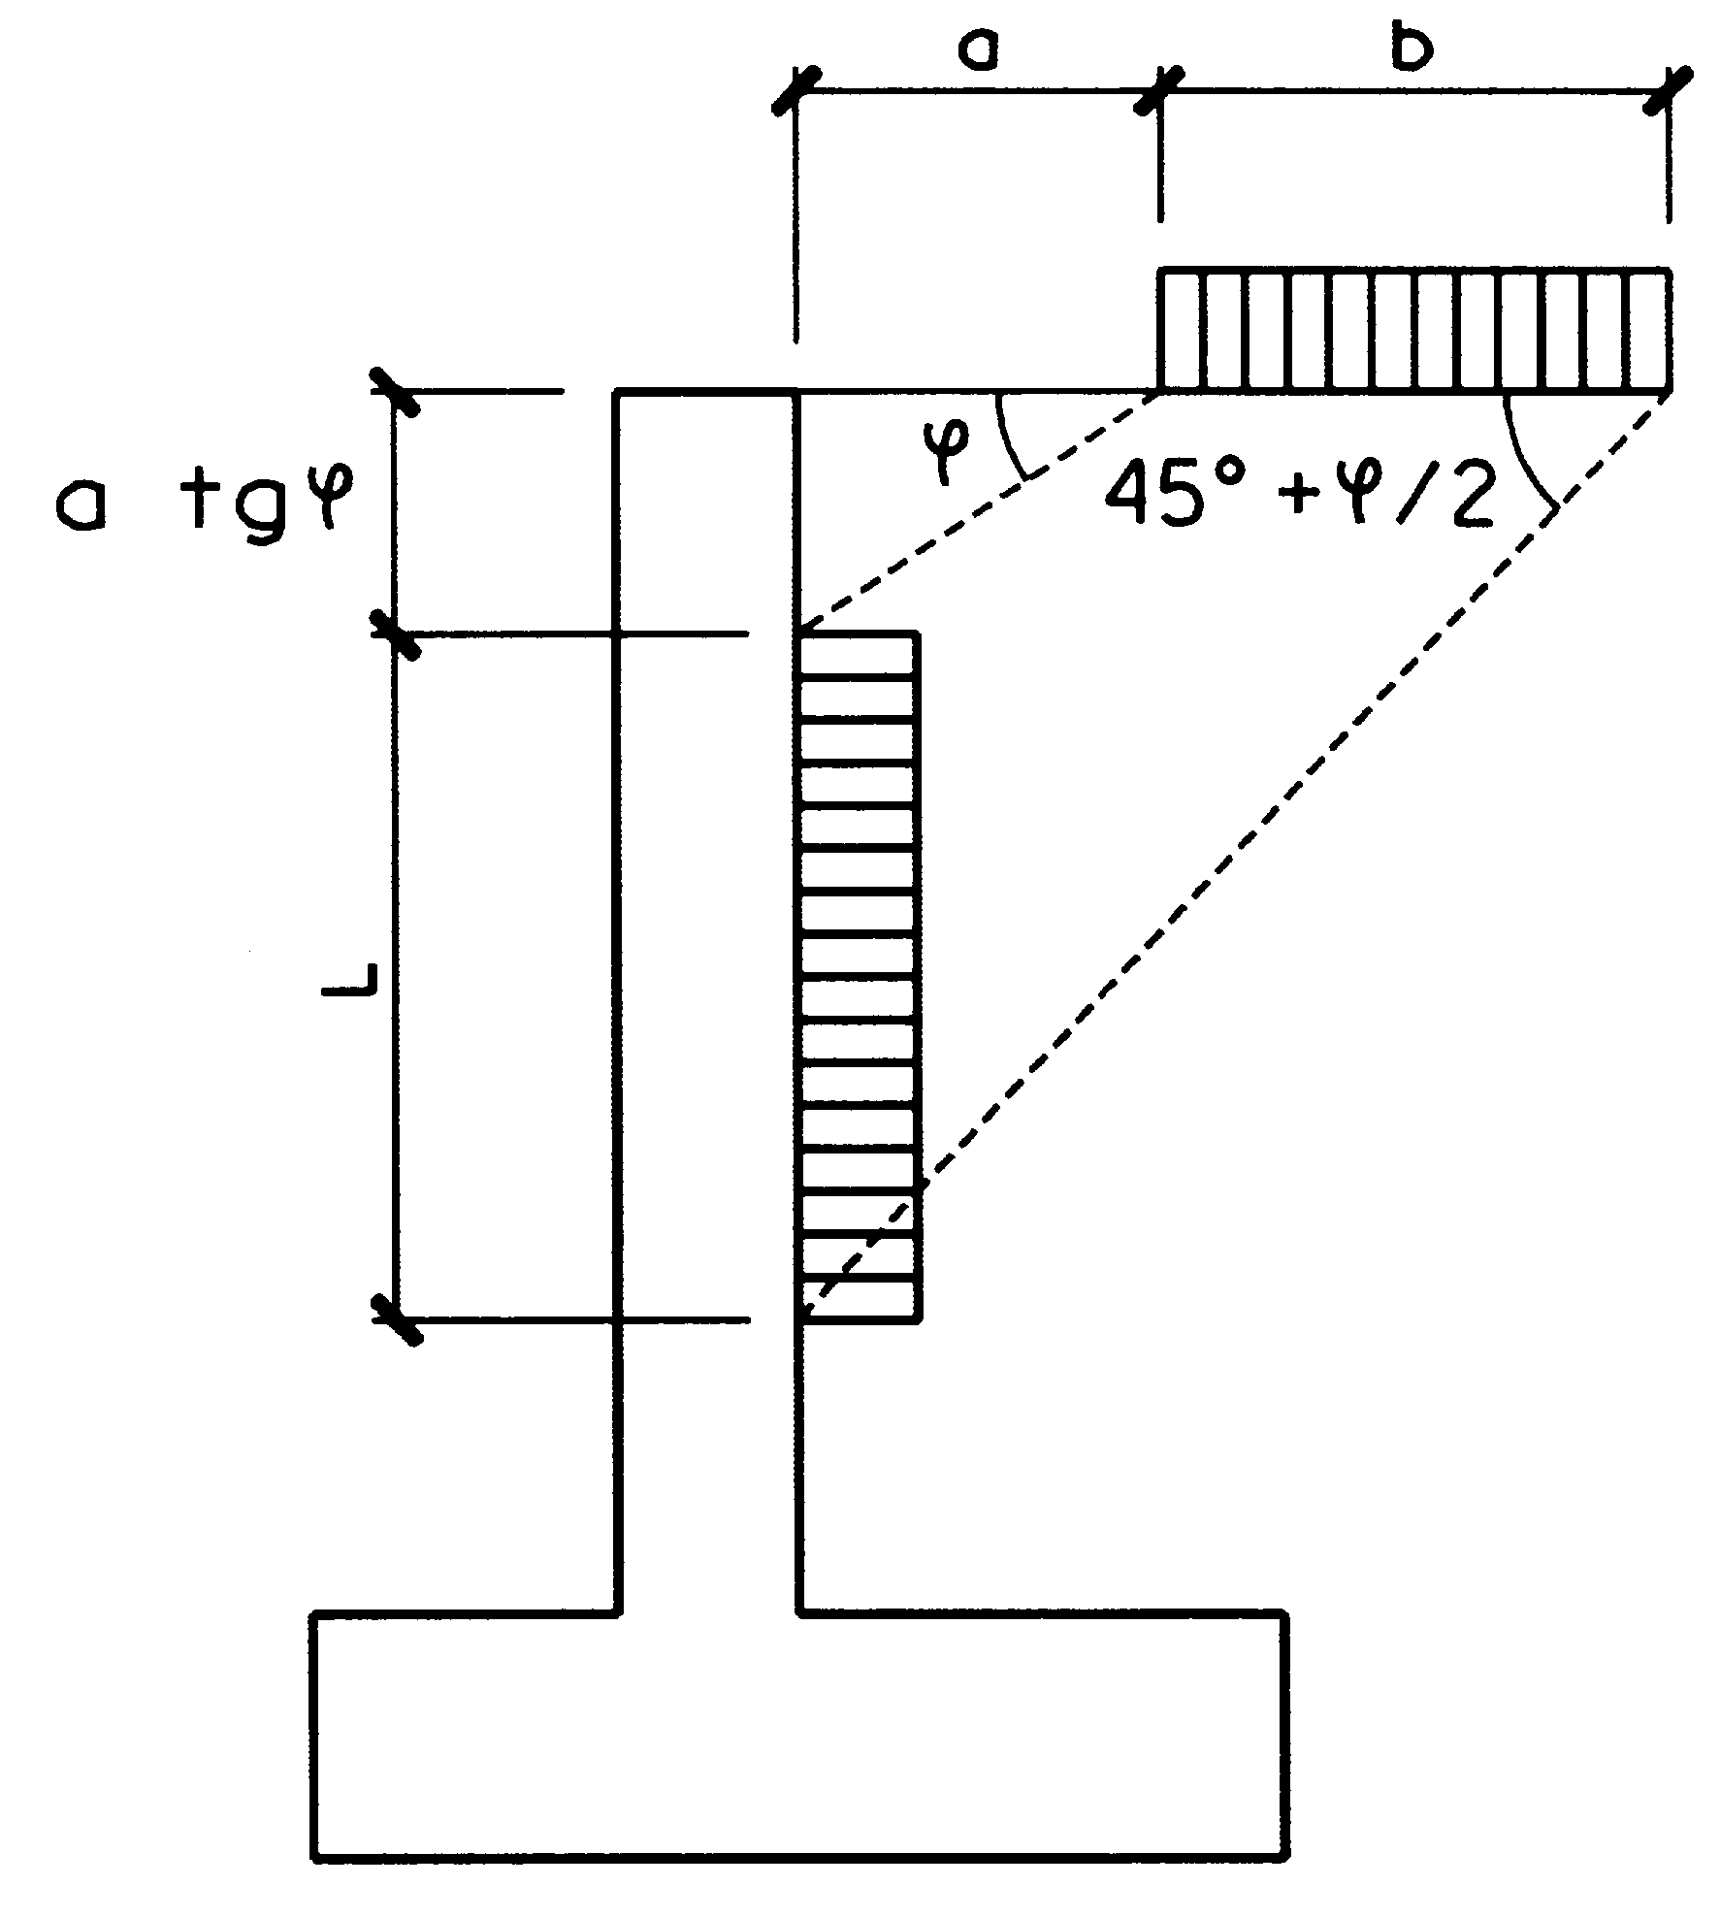

que analíticamente tiene un valor de:

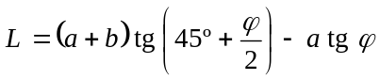

y, por lo tanto, la presión uniformemente repartida será:

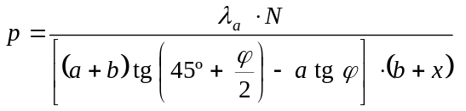

- Carga lineal paralela al muro

En este caso, la distribución de presiones es variable con la altura, pero lógicamente se mantiene constante a lo largo del muro.

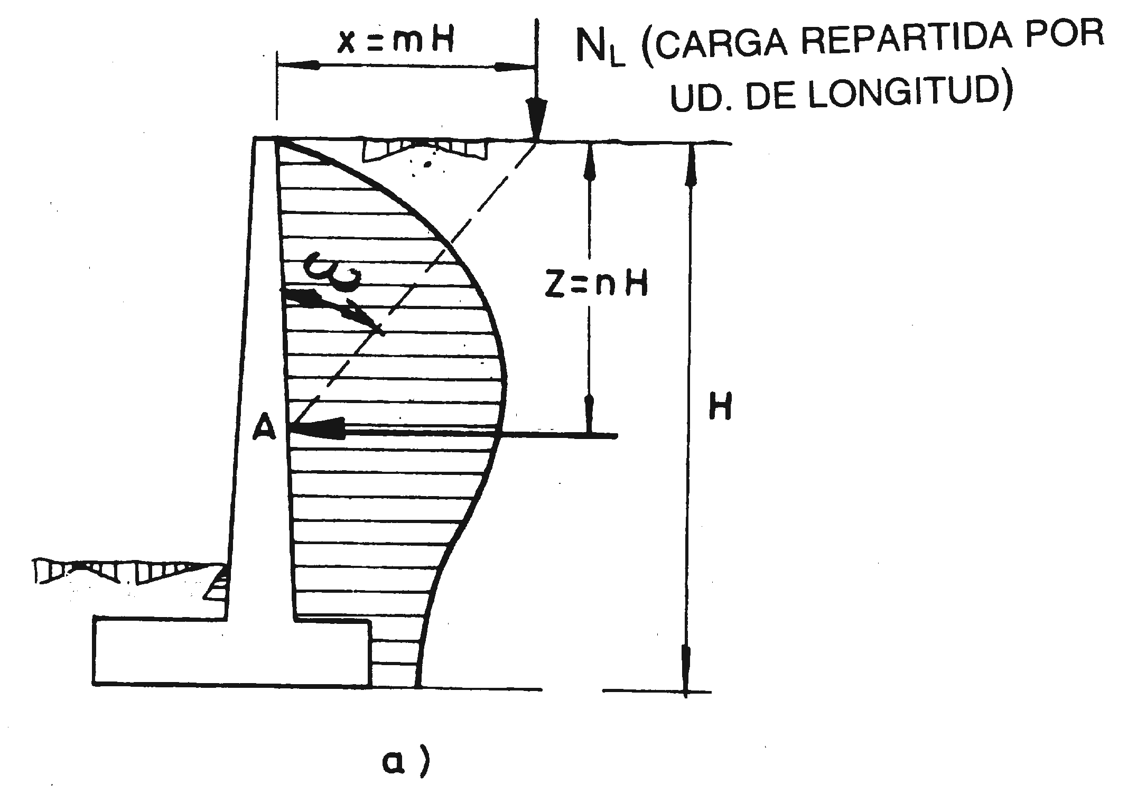

En este caso, N_{L} es el valor de la carga por unidad de longitud, y las presiones tienen por valor:

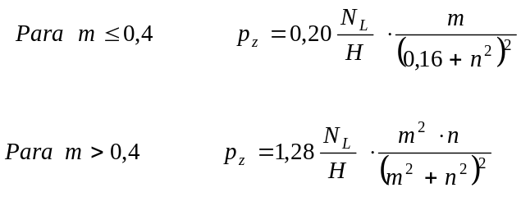

También se puede emplear la expresión analítica, aún más simple, siguiente:

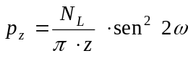

Mediante estas expresiones, y dando diversos valores a la profundidad z, es posible trazar el diagrama de presiones con el que se puede realizar el cálculo.

El Código de Práctica inglés, basado en un método simplificado propuesto por Terzaghi, expone un sistema para el cálculo del valor de la resultante del empuje total.

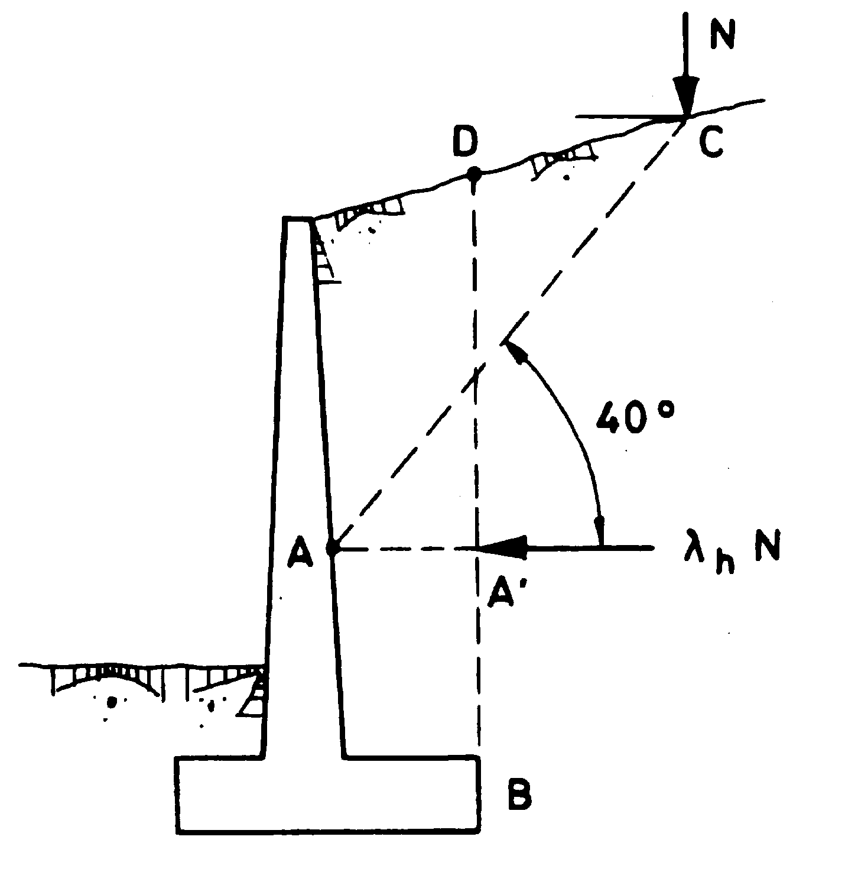

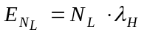

aplicado donde indica la figura.

De nuevo, el inconveniente del método es que permite calcular el valor total del empuje pero no la distribución vertical del diagrama de tensiones a lo largo de la altura del muro, por lo que, aunque hace posible el cálculo de estabilidad de tensiones en el terreno y de la zapata, no aporta mucha precisión para el cálculo del fuste del muro a lo largo de su alzado.

- Carga en banda paralela al muro.

Existe una solución propuesta por Teng ("Foundation Design"), para el cálculo de la presión horizontal a una profundidad z, de acuerdo con el siguiente esquema y expresión:

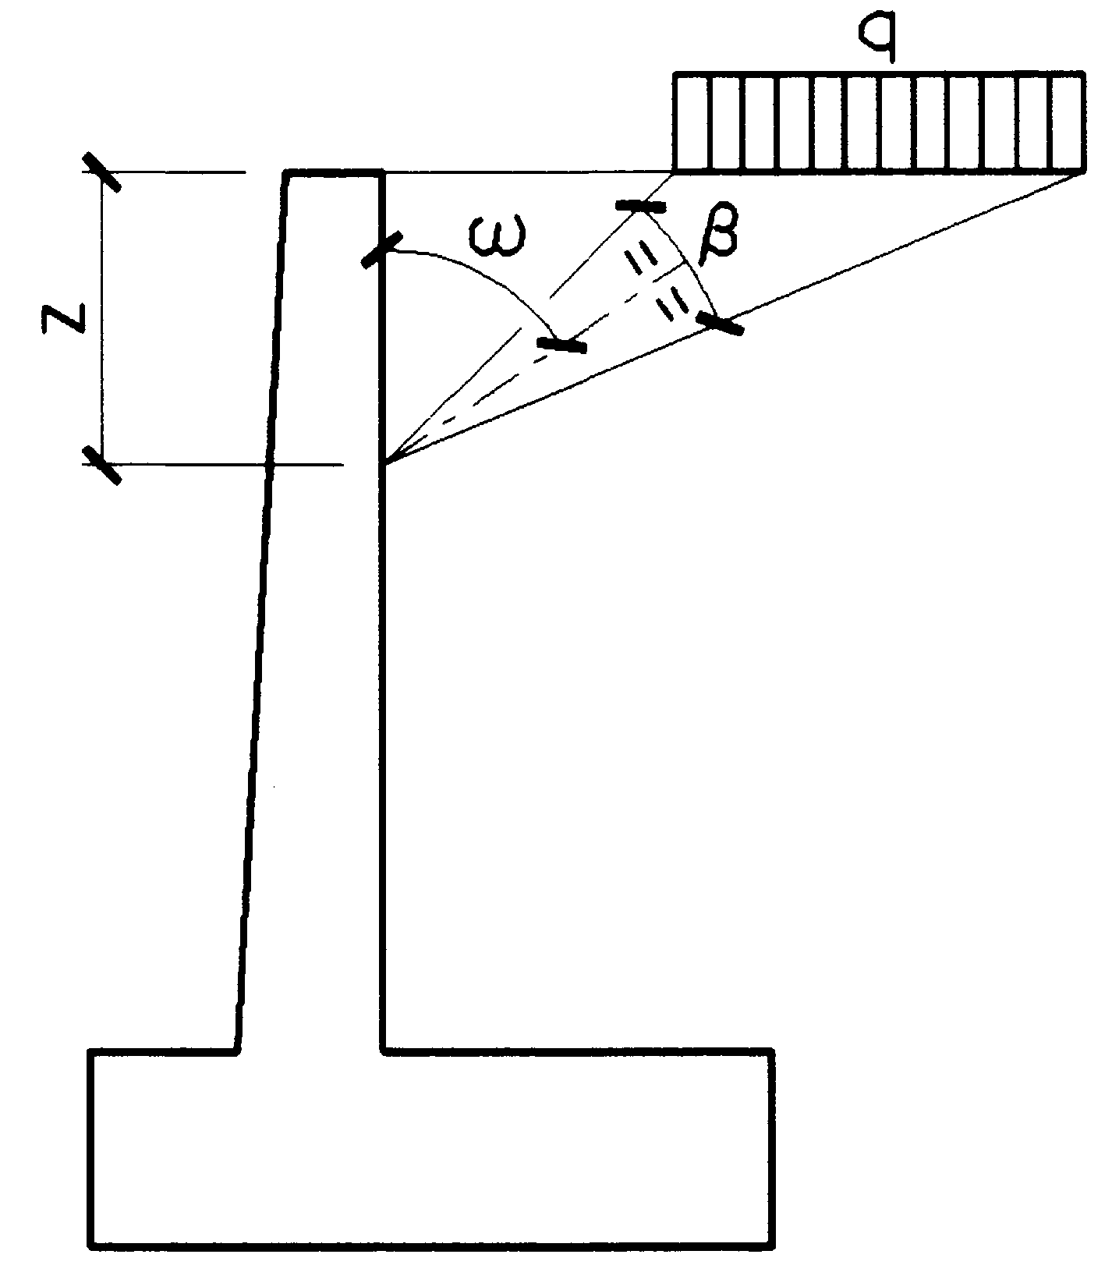

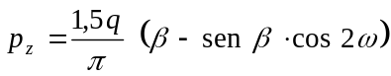

siendo:

q : Carga en banda por unidad de superficie.

ω y β: Según esquema (expresando β en radianes)

Esta expresión correspondería al caso de muros normales flexibles. Para el caso de muros rígidos el coeficiente indicado de 1,5 debería aumentarse a 2.

- Fuerza horizontal en coronación del muro.

d.1) Solución de Rowe

Una fuerza horizontal actuando en la coronación del muro produce un momento por unidad de longitud constante en toda la altura del muro, de valor máximo en la vertical del punto de aplicación y de valor decreciente según se aleja de esta vertical.

El hecho de que en cada vertical se mantenga constante el valor del momento por unidad de longitud, se debe a que, tanto el momento como la anchura de reparto crecen linealmente con la distancia desde el punto de aplicación.

El valor propuesto por Rowe ("Concrete Bridge Design") es:

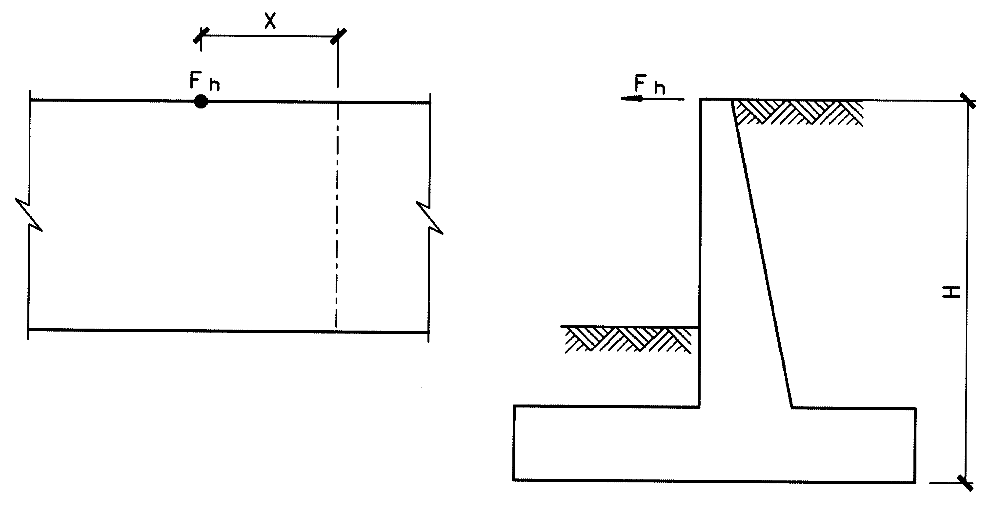

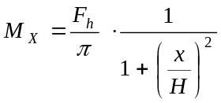

Siendo:

M_{X} : Momento por unidad de longitud de muro en cualquier punto de la altura de éste situado en un plano a una distancia x de la vertical de la aplicación de la fuerza.

F_{h} : Fuerza horizontal aplicada.

H : Altura del muro.

X : Distancia de referencia

El valor máximo, que se presenta en la vertical de aplicación de la fuerza, será por tanto:

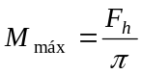

d.2) Solución a partir de la teoría de placas

Se presenta a continuación otra solución en forma de ábaco basada en la teoría de placas (Teoría de placas y láminas, Timoshenko y Woinowsky-Krieger)

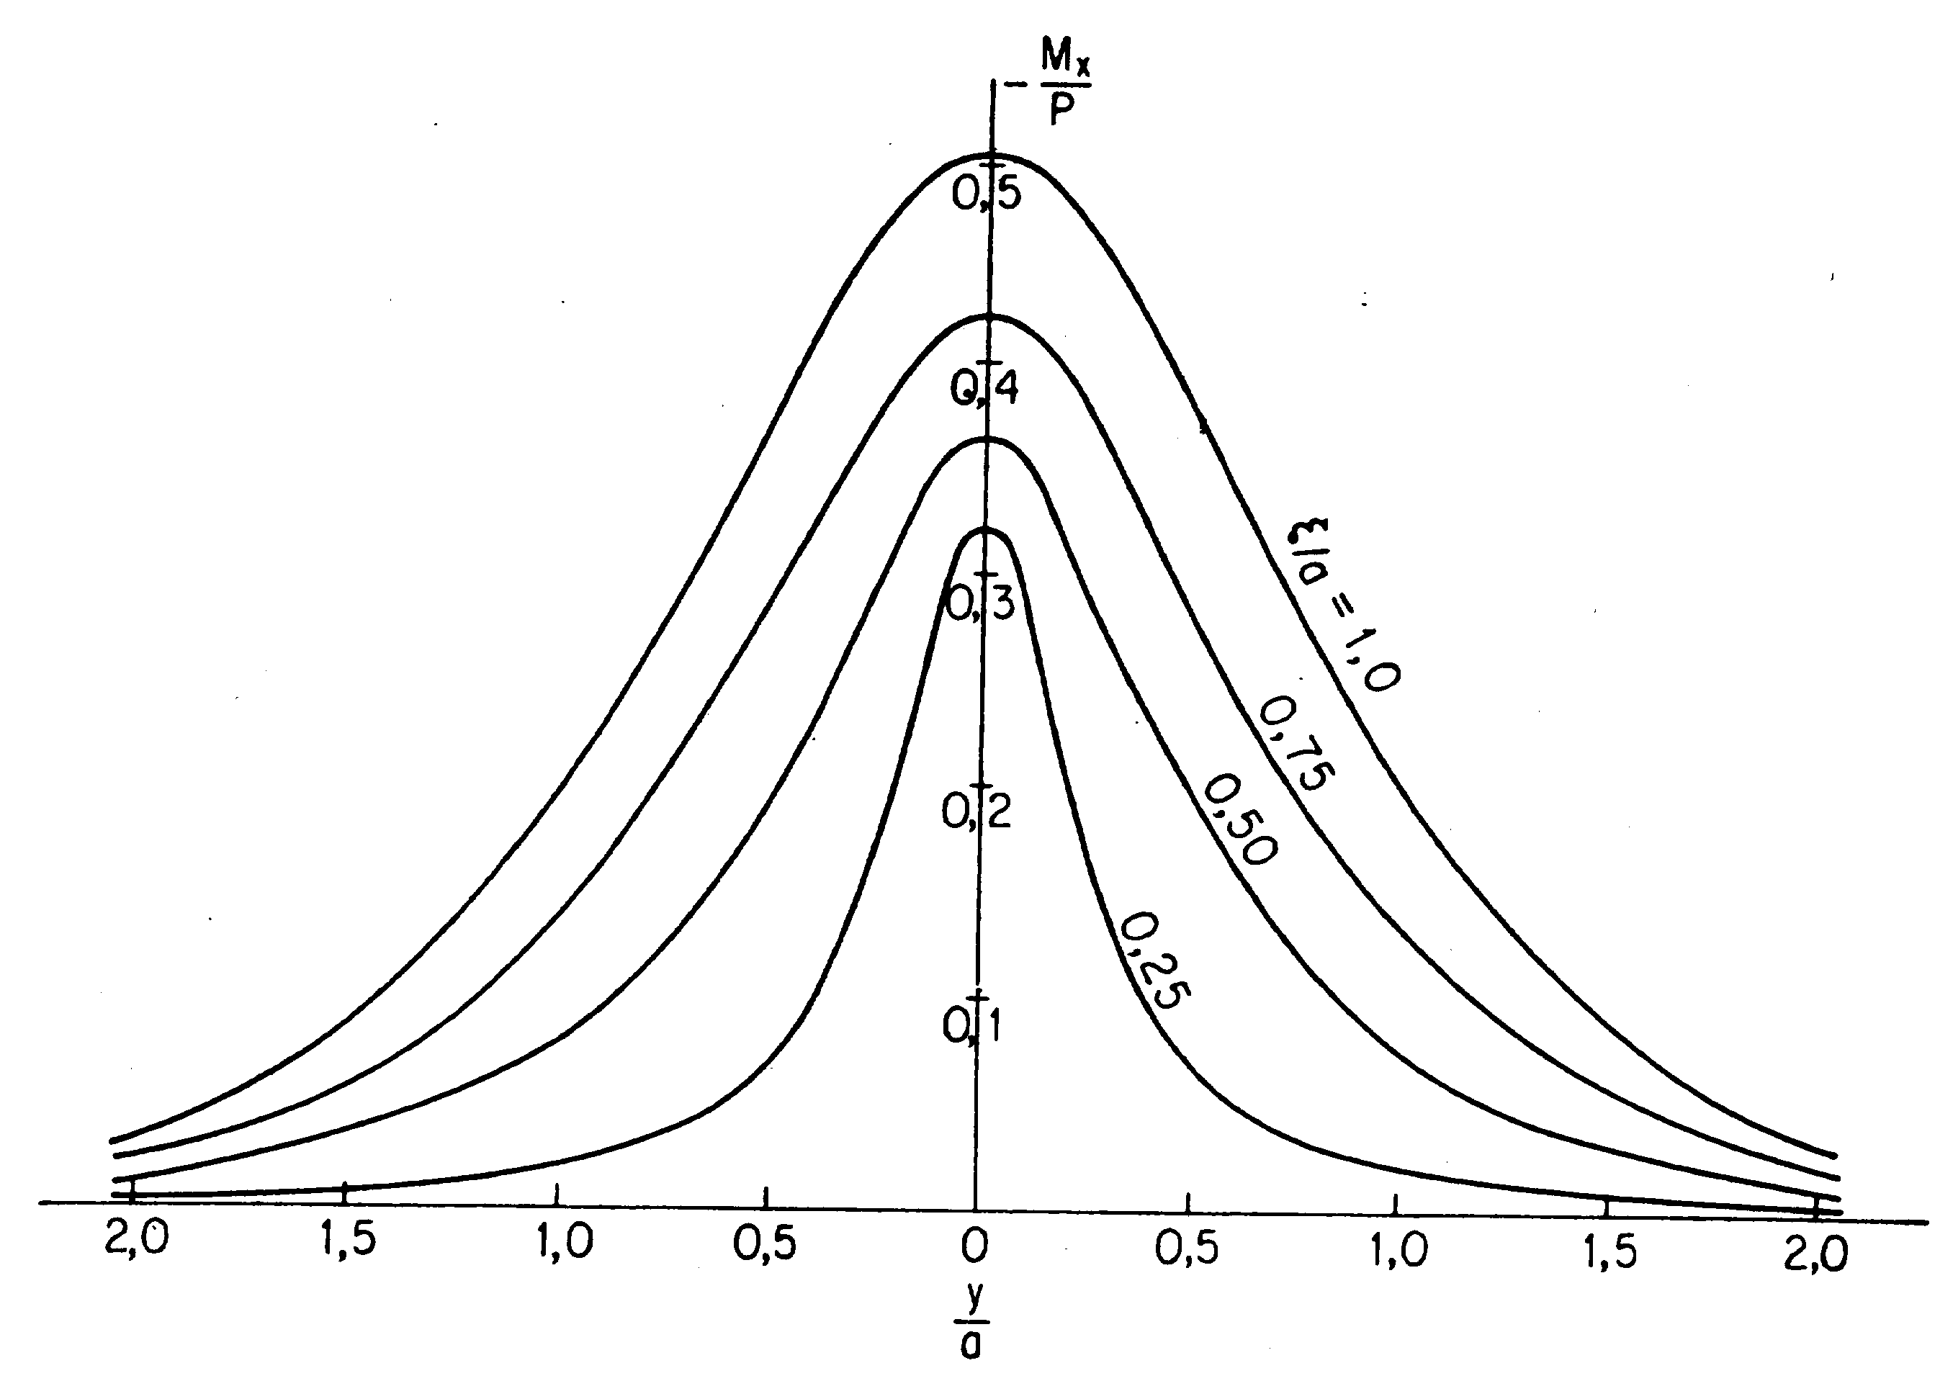

Siendo:

P = Fuerza horizontal aplicada.

M_{x}= Momento de empotramiento en la base del muro.

a = Altura del muro.

ξ = Distancia del punto de aplicación de P a la base del muro.

y = Distancia horizontal medida desde la vertical del punto de aplicación de P al punto del empotramiento donde quiere obtenerse el momento.

Se puede observar que los valores que se obtienen con este segundo criterio son superiores a los propuestos por Rowe ya que:

 | Criterio de Rowe | Teoría de placas
Para x = 0 | M_{max} = 0,318 F_{h} | M_{max} = 0,50 F_{h}
Para x = H | M_{max} = 0,159 F_{h} | M_{max} = 0,20 F_{h}

- Cargas de tráfico

Con independencia de la posibilidad de aplicación de los criterios anteriores para el cálculo de este tipo de cargas, modelizando con ellos su acción, el método usual de cálculo para cargas de tráfico normales consiste en suponer una sobrecarga uniformemente repartida de 1 t/m².

En el caso de tráfico correspondiente a transportes y vehículos industriales de diseño y cargas especiales, deberá hacerse un análisis preciso a partir del conocimiento de su carga real y forma de distribución.

      - Incremento del empuje por efecto de la acción sísmica.

Debido a la fuerza de inercia generada en la masa de terreno que se desplaza con el muro en el caso de un sismo, se produce un incremento en el valor del empuje.

Este incremento puede alcanzar un valor importante que no es posible despreciar, a la vez que la resultante de su aplicación se sitúa por encima de la resultante del empuje normal del terreno, aumentando de forma considerable las fuerzas desestabilizadoras.

De los diferentes sistemas de análisis existentes se propone, por su sencillez, el desarrollado por Seed ("Dynamic lateral pressures on retaining structures").

Este método considera que la resultante del valor del efecto sísmico horizontal sobre el muro, a incrementar al valor del empuje de tierras, es el siguiente:

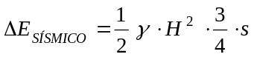

estando su punto de aplicación situado a una altura de 3/5 H desde la base de la zapata, de acuerdo con la siguiente figura:

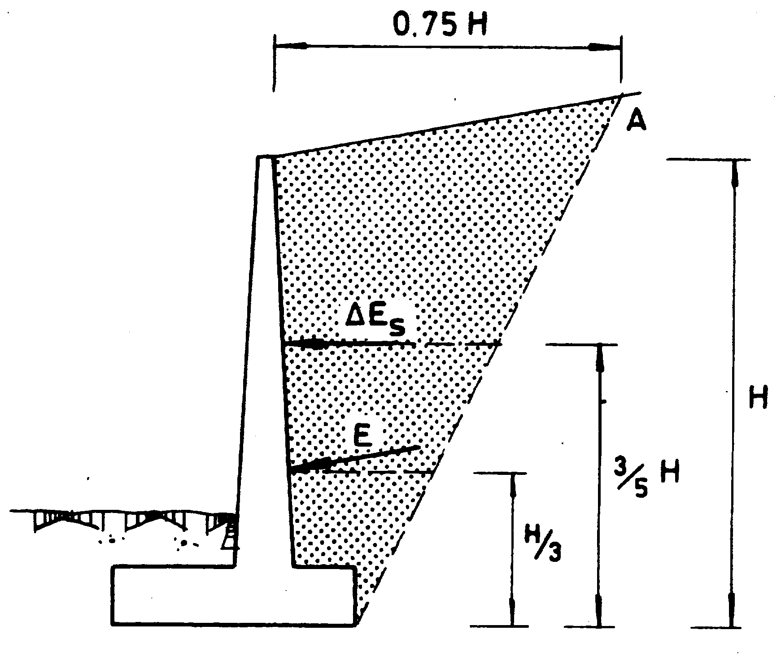

Siendo:

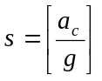 : | Coeficiente sísmico horizontal correspondiente a la aceleración sísmica de cálculo (a_{C}), según la Norma de Construcción Sismorresistente NCSE-94.

Para su aplicación, se deberían tener en cuenta las disposiciones de la citada norma; en concreto:

- Normalmente, los muros de contención empleados en el trabajo cubierto por esta Instrucción de Trabajo, deberían ser considerados como construcciones de normal importancia (salvo casos muy específicos o imposición en contrario del proyecto). Por ello, y de acuerdo con la norma, la aceleración sísmica de cálculo (a_{C}), coincidiría con la aceleración sísmica básica (a_{b}).

Los coeficientes sísmicos básicos | 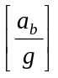 | que serán finalmente los de aplica-
ción, por lo dicho anteriormente, figuran listados en el Anejo 1 de la norma NCSE-94, para los términos municipales con valores iguales o superiores a 0,04 y de forma genérica, en el mapa de peligrosidad sísmica que incluye la norma.

- Admitiendo que, en general, los muros de contención estarían clasificados como de normal importancia, no sería de aplicación la acción sísmica en aquellos lugares en los que la aceleración sísmica de cálculo (a_{c}), fuera inferior a 0,06 g.

- No obstante, tratándose, como ya se ha indicado, de un tipo de estructuras delicadas e inestables, será el proyectista quien determine la oportunidad o no de considerar la acción sísmica, ponderando todos los factores que concurran en un caso dado, ya que la justificación que da la norma para poder obviarla es que no suelen generarse solicitaciones peores que en las demás hipótesis de carga, dada la diferencia de coeficientes de seguridad y de acciones simultáneas que se consideran, lo que en el caso de los muros no es tan cierto, puesto que casi siempre el resto de acciones son permanentes.

De hecho, en el mismo apartado, la NCSE-94 indica que el proyectista puede, en todo caso, considerar la acción sísmica para el estudio de elementos o estructuras peculiares, con independencia de la limitación expuesta.

      - Muros conteniendo líquidos

Con independencia del análisis del empuje hidrostático normal, un muro que contenga líquido se ve sometido, durante un sismo, a un incremento de empuje debido a efectos dinámicos.

De acuerdo con la teoría de Westergaard, este incremento tiene un diagrama parabólico, cuya resultante se encuentra situada a ¼ H según la figura adjunta.

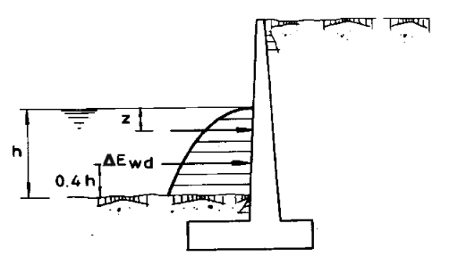

Y sus presiones son:

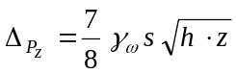

Siendo:

Δ_{Pz} : Incremento de la presión por el efecto dinámico del sismo a profundidad z.

γ_{ω}: Peso específico del líquido contenido.

h : Altura del líquido.

s : Coeficiente sísmico definido en el apartado 2.2.1.4.

z : Profundidad de referencia.

La resultante total del incremento del empuje por este concepto (a añadir al propio empuje hidrostático) tiene el valor (aplicado a 0,4 h, desde el fondo del líquido):

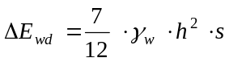

Para la discusión de su consideración o no, hay que remitirse a la correspondiente del apartado 2.2.1.4.

    - Empuje al reposo

Como se ha indicado, sería de aplicación para el cálculo de las presiones ejercidas por el terreno sobre estructuras indeformables o que tienen sensiblemente restringida su deformación en cabeza, como muros de sótano, paredes de túneles y galerías enterradas, muros paralelos apuntalados entre sí, etc.

Tratándose de una situación teórica de reposo (cuya solución matemática lleva, como se ha indicado, a un diagrama triangular con un valor del coeficiente de empuje λ_{R} = 1 - sen ϕ), se han propuesto por diversos autores diagramas prácticos, en función del tipo de terreno, que, en todos los casos, dan lugar a empujes totales superiores al empuje activo, y con diagramas diferentes que tienden al modelo rectangular.

Se indican a continuación varios de ellos (con su autor), en los que siempre se han indicado como referencia (de puntos), el diagrama correspondiente al empuje activo (p_{a}).

- Empuje al reposo en terrenos granulares.

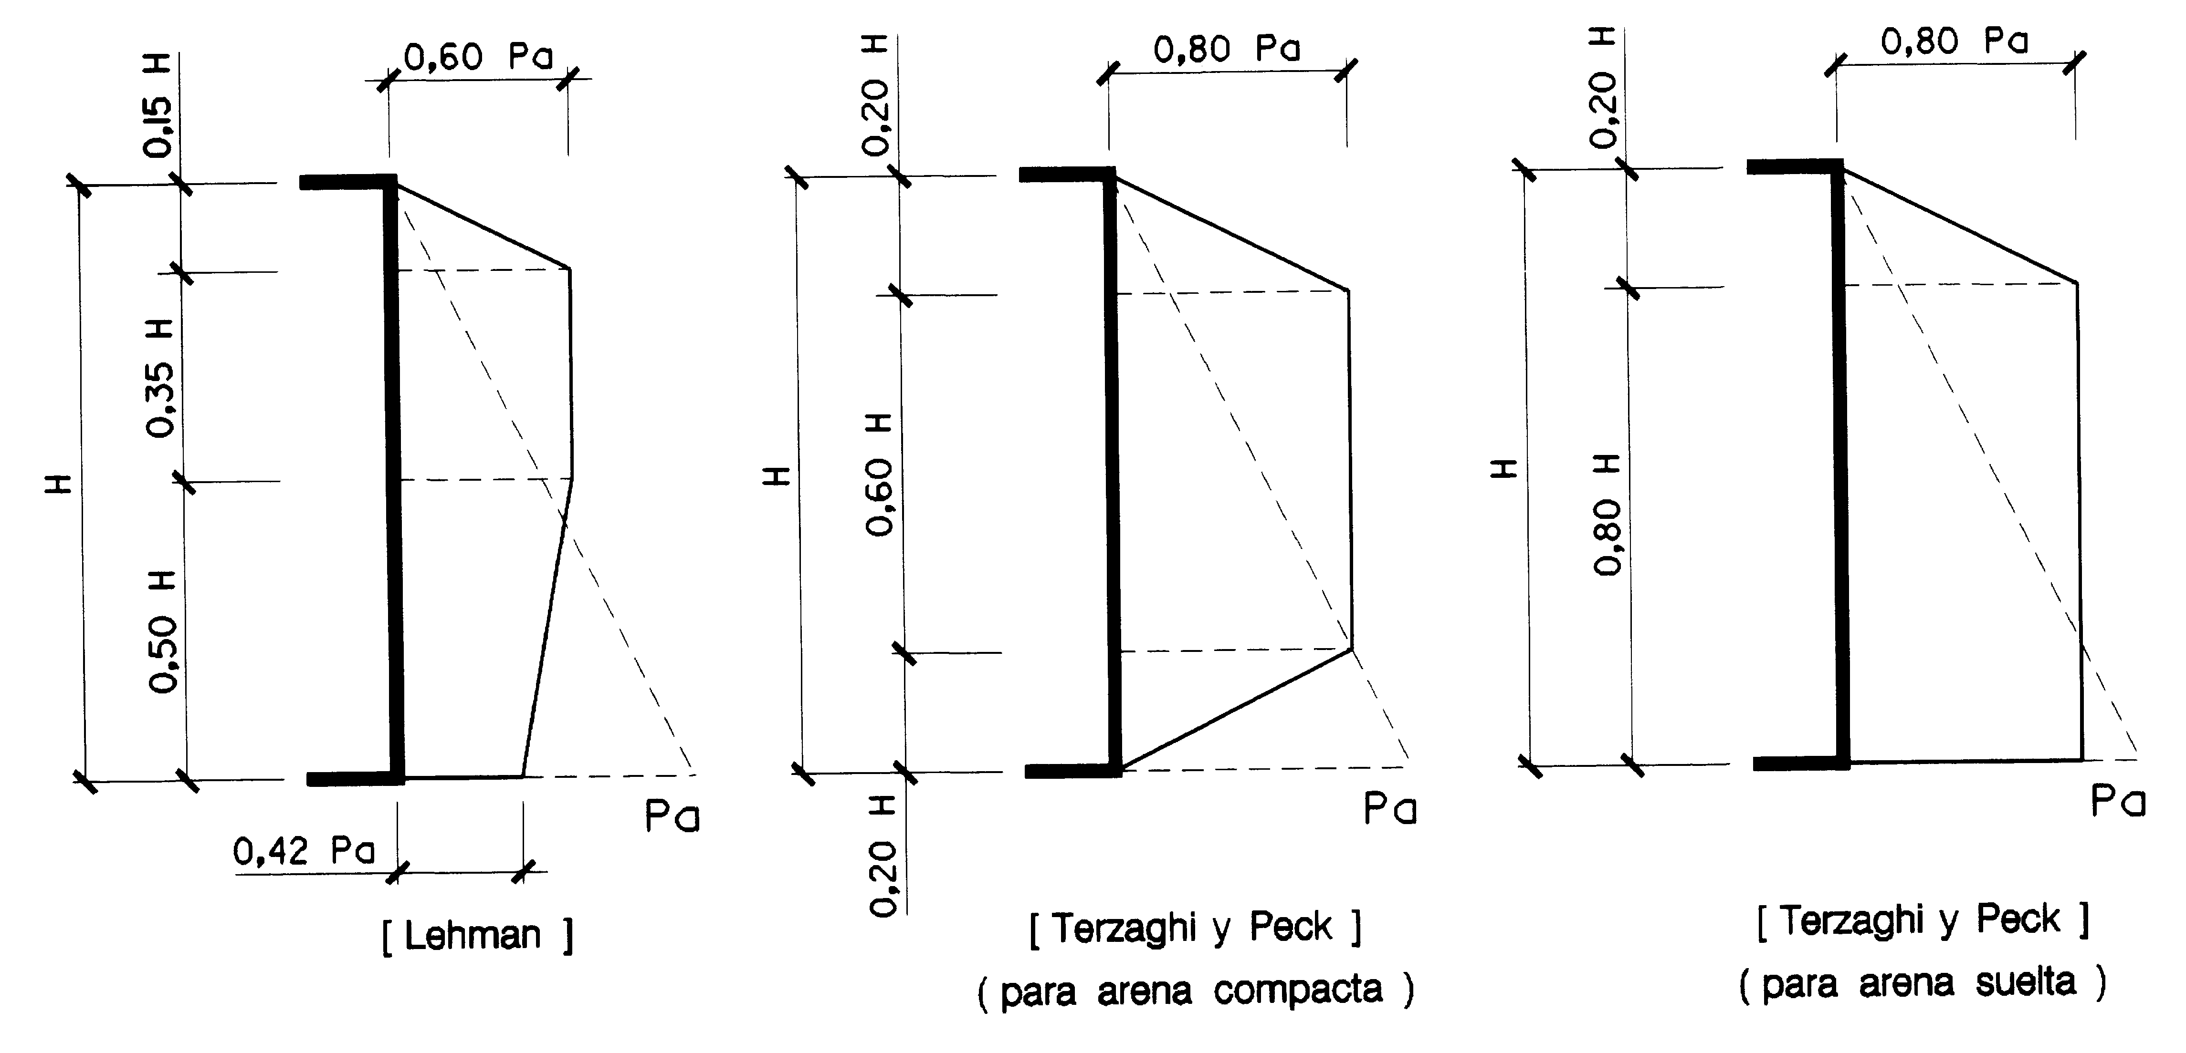

- Empuje al reposo en terrenos cohesivos.

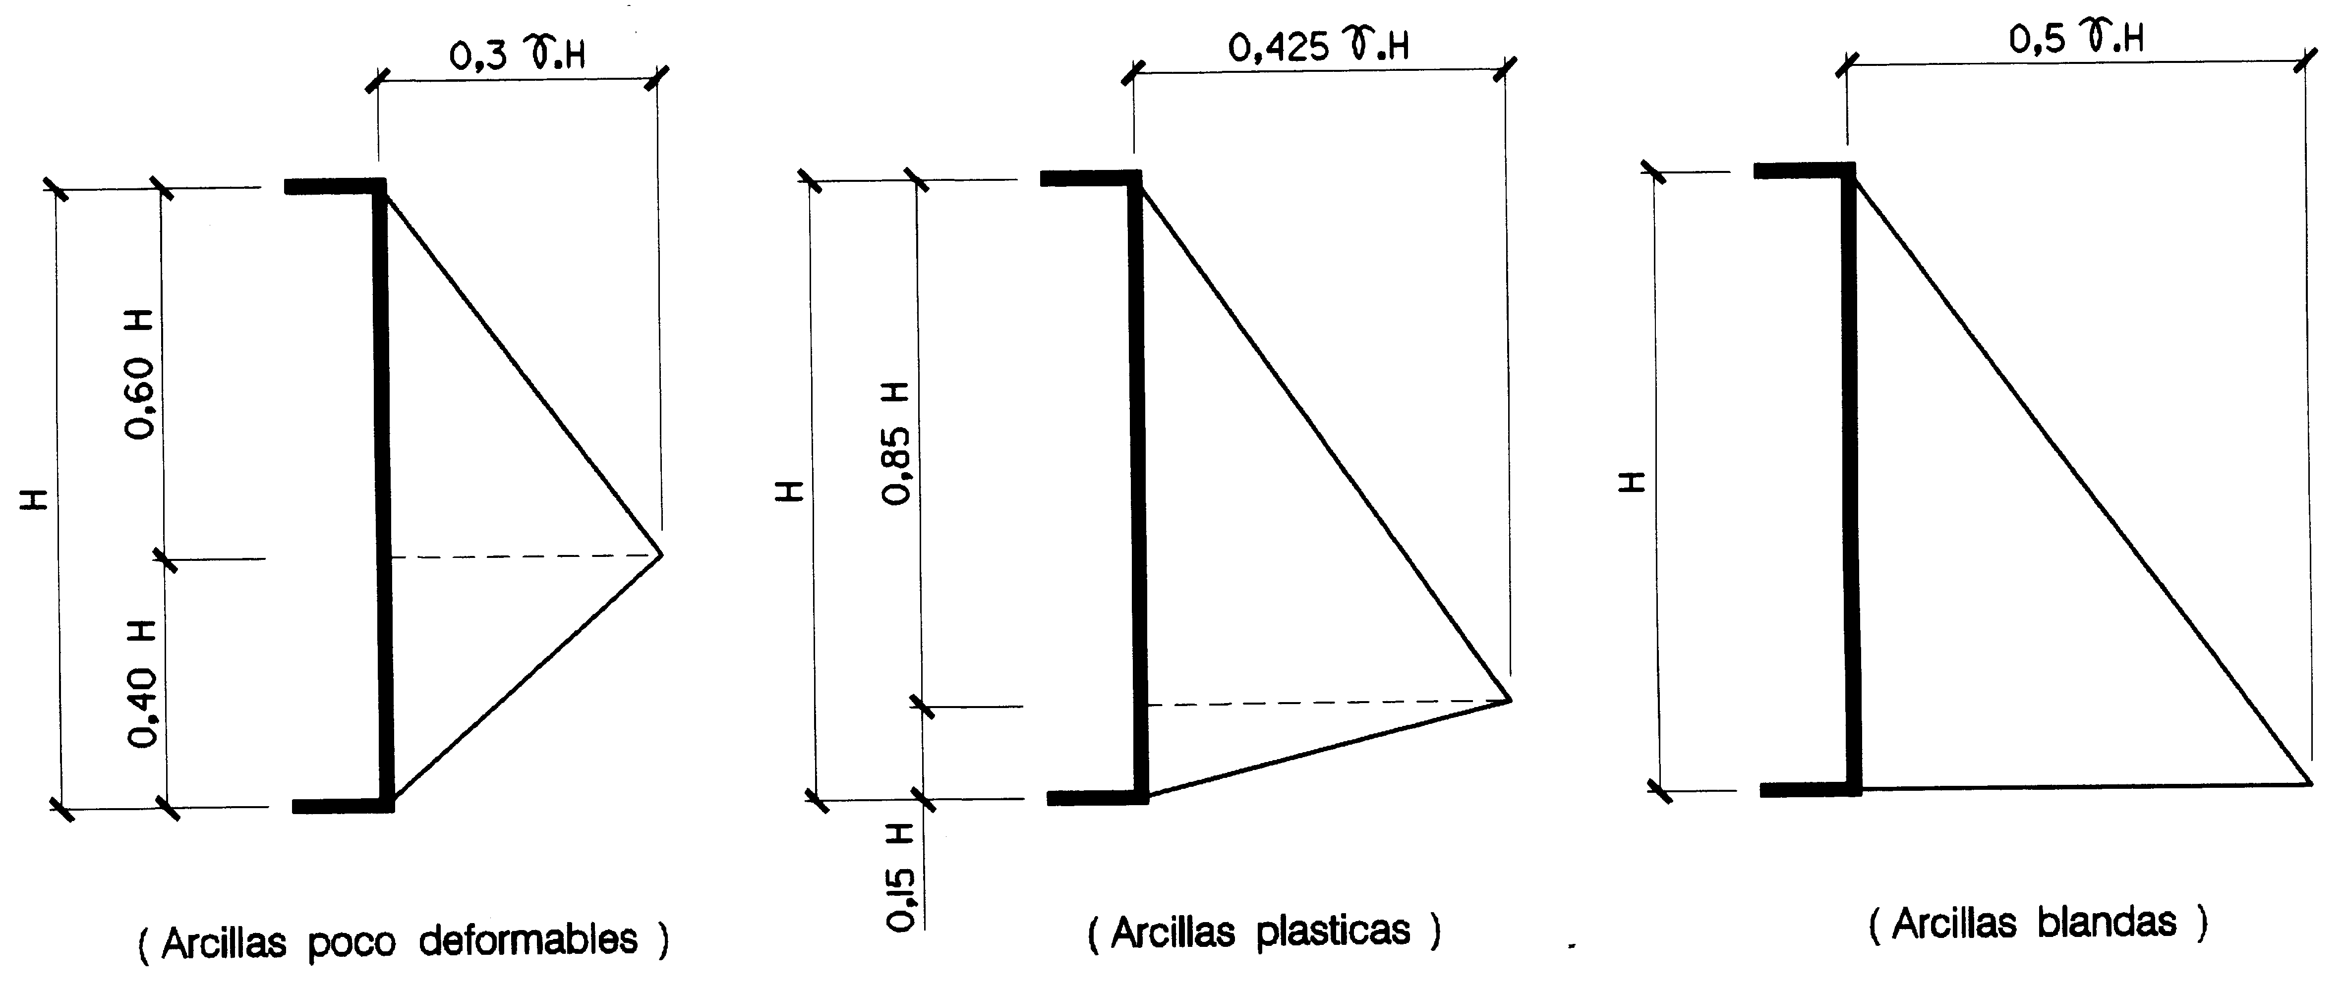

- Caso de existir una sobrecarga uniformemente repartida sobre el terreno.

En este caso, habrá que sumar a los anteriores diagramas, otro rectangular del mismo valor que el calculado para este caso, en el apartado 2.2.1, cuando se habla de empuje activo.

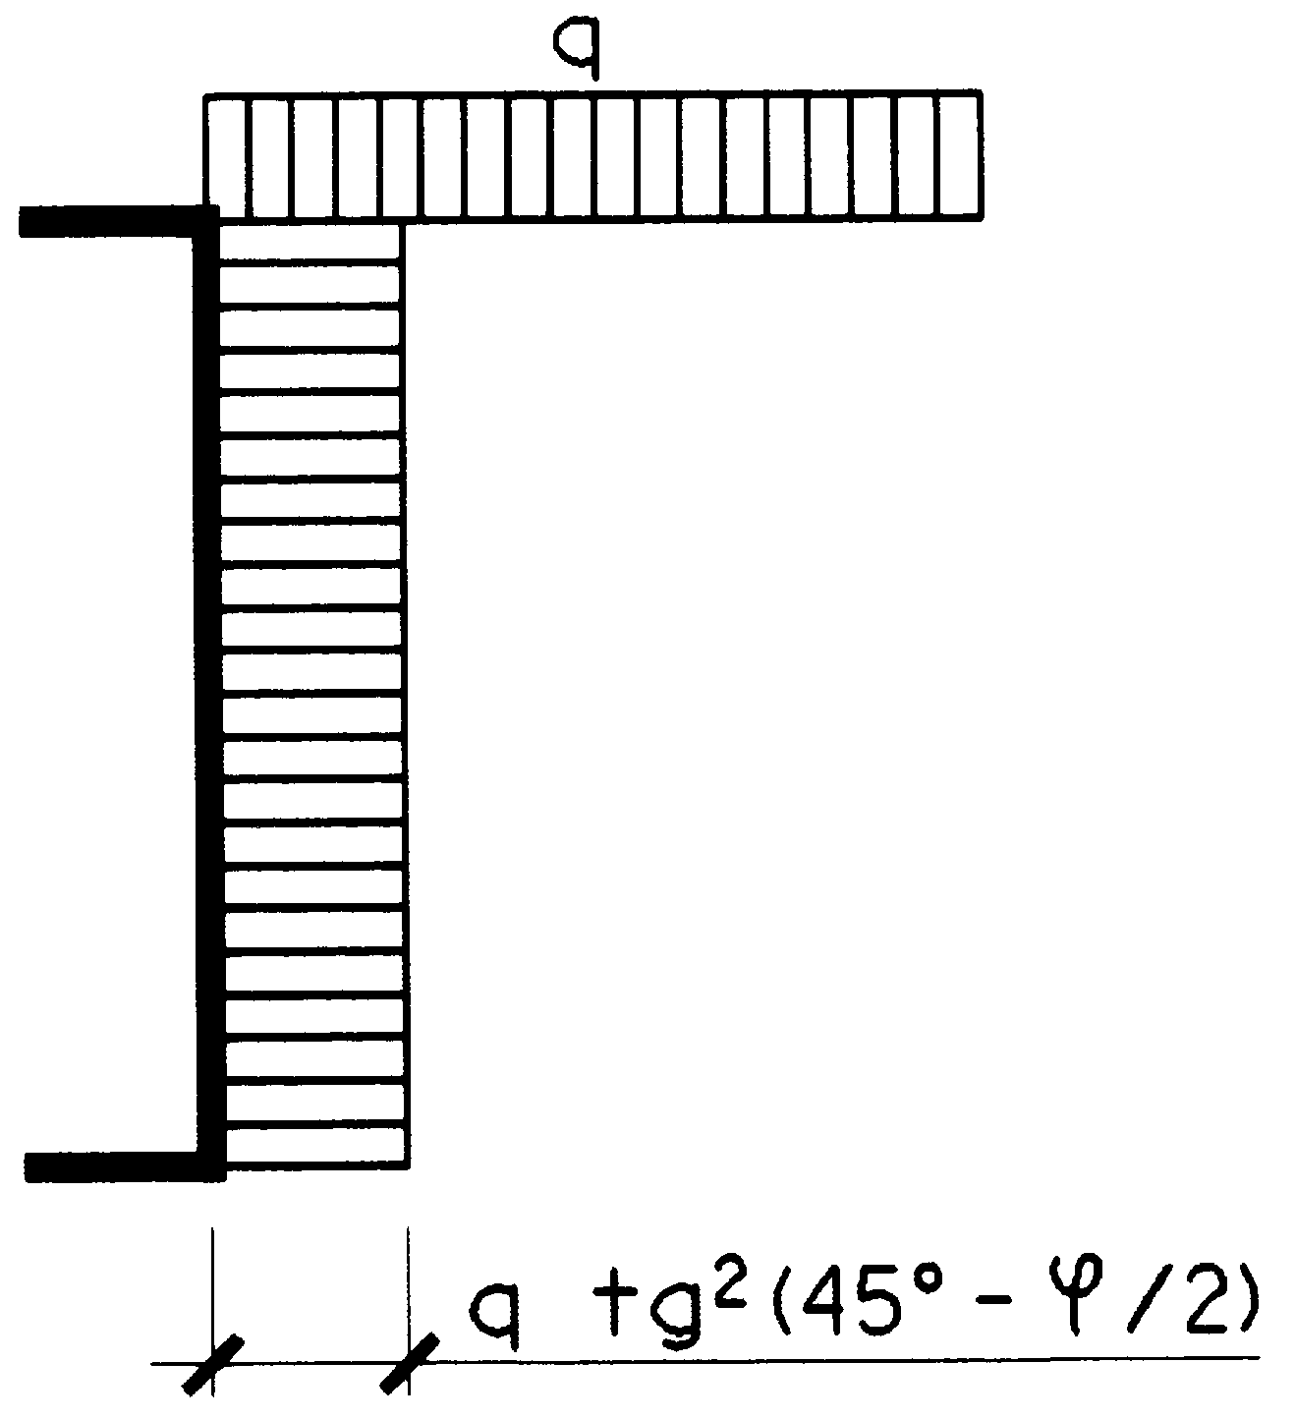

    - Empuje pasivo

A efectos prácticos tiene aplicación para el cálculo del esfuerzo estabilizante que se produce en el frente de la puntera de zapata contra el deslizamiento de un muro por efecto del empuje sobre su trasdós.

Su diagrama puede también considerarse lineal (triangular), como en el caso del empuje activo y analíticamente su coeficiente de empuje es exactamente el inverso de éste.

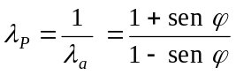

siendo ϕ el ángulo de rozamiento interno del terreno, y, por tanto, la expresión de las presiones generadas es:

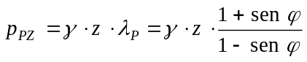

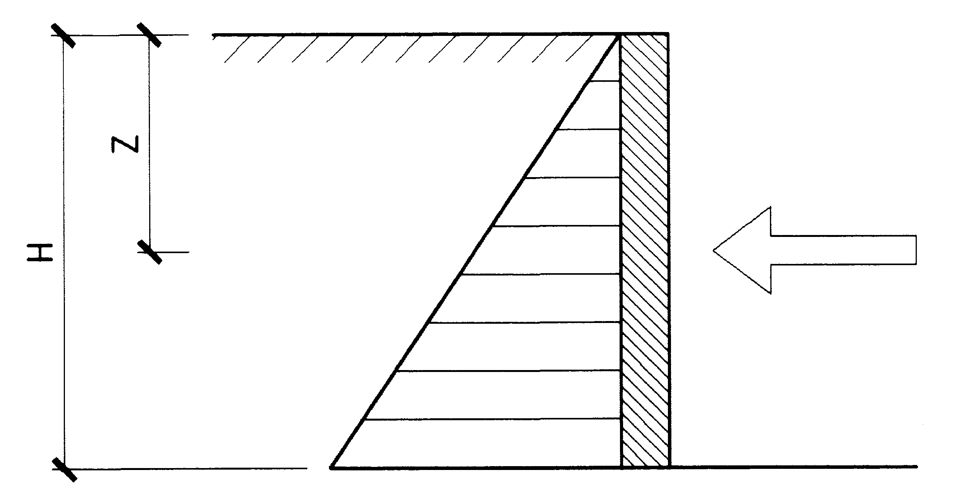

y la resultante total del empuje pasivo tiene un valor:

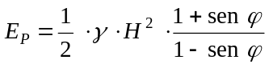

    - Empuje entre dos muros cercanos (Efecto silo).

En el caso de dos muros paralelos y suficientemente próximos, sucede que, dependiendo de su altura, separación entre muros y tipo de terreno, la cuña de terreno que empujaría a cada uno de ellos no se puede generar en su totalidad, al cortar el plano de rotura al muro contrario, produciéndose una redistribución de presiones a la baja, que se conoce con el nombre de efecto silo, al ser el fenómeno peculiar que se produce en este tipo de estructuras de almacenamiento.

De acuerdo con la norma NBE-AE-88, las presiones verticales en el interior del terreno contenido tienen la expresión:

p_{V} = γ z₀ (1 - e^{-Z : Z0})

y por tanto, las presiones horizontales sobre el trasdós del muro, supuesto éste vertical, serán:

p_{H}= p_{V} . λ_{H} = γ . z₀ (1 - e^{-Z : Z0}) . λ_{H}

Donde z₀, llamada profundidad crítica, tiene el valor:

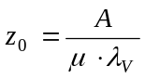

Siendo:

γ : Peso específico del terreno.
z₀ : Profundidad crítica.
z : Profundidad de referencia.
λ_{H} : Coeficiente de empuje activo horizontal.
λ_{V} : Coeficiente de empuje activo vertical.
A : Sección horizontal del área del terreno confinada por los muros.
μ : Perímetro horizontal del área del terreno confinada por los muros.

Los valores de la función 1 - e^{-Z : Z0} pueden tomarse de la tabla indicada a continuación, en función de z : z₀

Función de presión en silos
z:z₀ | 1 - e- z:z₀ | z:z₀ | 1 - e - z:z₀ | z:z₀ | 1 - e - z:z₀
0,00 | 0,000 | 1,00 | 0,632 | 2,00 | 0,865
0,05 | 0,049 | 1,05 | 0,650 | 2,05 | 0,871
0,10 | 0,095 | 1,10 | 0,667 | 2,10 | 0,877
0,15 | 0,139 | 1,15 | 0,683 | 2,15 | 0,883
0,20 | 0,181 | 1,20 | 0,699 | 2,20 | 0,889
0,25 | 0,221 | 1,25 | 0,713 | 2,25 | 0,895
0,30 | 0,259 | 1,30 | 0,727 | 2,30 | 0,900
0,35 | 0,295 | 1,35 | 0,741 | 2,35 | 0,905
0,40 | 0,330 | 1,40 | 0,754 | 2,40 | 0,909
0,45 | 0,362 | 1,45 | 0,766 | 0,45 | 0,914
0,50 | 0,393 | 1,50 | 0,777 | 2,50 | 0,918
0,55 | 0,423 | 1,55 | 0,788 | 2,55 | 0,922
0,60 | 0,451 | 1,60 | 0,798 | 2,60 | 0,926
0,65 | 0,478 | 1,65 | 0,808 | 2,65 | 0,929
0,70 | 0,503 | 1,70 | 0,817 | 2,70 | 0,933
0,75 | 0,528 | 1,75 | 0,826 | 2,75 | 0,936
0,80 | 0,551 | 1,80 | 0,835 | 2,80 | 0,939
0,85 | 0,573 | 1,85 | 0,843 | 2,85 | 0,942
0,90 | 0,593 | 1,90 | 0,850 | 2,90 | 0,945
0,95 | 0,613 | 1,95 | 0,858 | 3,00 | 0,950

Si el trasdós del muro forma con la horizontal un ángulo α (similar al efecto que se produciría sobre la tolva de un silo), la presión normal a su superficie será entonces:

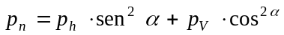

    - Empuje sobre elementos aislados

En los elementos de construcción de pequeña anchura sometidos a empujes de tierras, como por ejemplo los soportes semienterrados en una ladera, se considerará el empuje correspondiente al triple de la anchura del elemento y no se contará con el empuje pasivo de tierras situadas delante del mismo, tal como indica la figura:

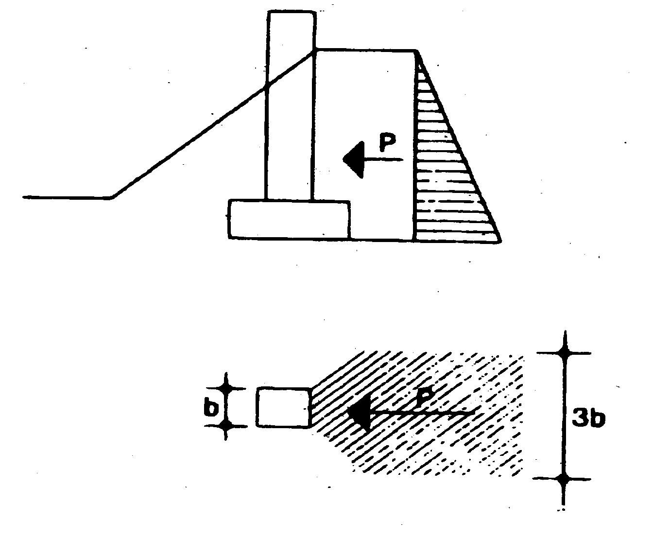

- PROCEDIMIENTO DE CÁLCULO DE UN MURO EN MÉNSULA

Se desarrolla a continuación un esquema de comprobación y cálculo de un muro convencional en ménsula, analizándolo de forma simple, como se realiza usualmente en la práctica, dejando de lado algunas precisiones técnicas de índole menor que, en todo caso, se señalarán en el texto y pueden ser consultadas en la bibliografía especializada.

Lógicamente, las expresiones a partir de este momento han de considerarse referidas al análisis de una unidad de longitud de muro (1 m).

  - CRITERIOS GENERALES PARA EL DIMENSIONADO

En términos generales, en la elección de la tipología de un muro de contención han de tenerse en cuenta las características correspondientes a cada uno de los diseños:

- Muros sin talón o con talón de pequeñas dimensiones.

Este tipo de muros, que a veces son necesarios para limitar la excavación del trasdós o para hormigonarlos contra el terreno, tiene las siguientes ventajas e inconvenientes de tipo estructural:

- Necesita normalmente zapatas de anchura superior a otros tipos.
- Tiene una baja seguridad al deslizamiento que hace necesario contar, casi siempre, con el empuje pasivo en la puntera, e incluso con la necesidad de un tacón bajo la zapata.
- Tiene una seguridad al vuelco media o baja, debido a la nula o escasa carga estabilizadora de tierras.
- Normalmente da lugar a tensiones en el terreno bajas, aunque con tendencia a un rápido incremento incluso para pequeñas variaciones en las condiciones de diseño.

Por lo tanto, salvo el caso de que sea imposible el empleo de otro diseño, por limitar el espacio de construcción, o por limitar la excavación y el relleno de trasdós posterior, no resulta un tipo de muro ni usual ni recomendable, en principio.

- Muros sin puntera o con puntera de pequeñas dimensiones.

- Tiene una alta seguridad al deslizamiento, que normalmente se conseguirá por simple rozamiento entre zapata y terreno, sin necesidad de tener que recurrir al empuje pasivo en puntera ni a tacón bajo la zapata.
- Tiene una alta seguridad al vuelco debido a la gran carga estabilizadora de tierras sobre su tacón.
- Normalmente da lugar a tensiones de punta en el terreno, altas.

- Muros con dimensión de puntera y talón apreciables en ambos casos.

Dependiendo de las dimensiones respectiva de uno y otro, participa de las características correspondientes reseñadas en los dos tipos anteriores, debiendo valorarse las condiciones concretas de cada caso para un mejor dimensionado (tensión admisible del terreno alta o baja, facilidad de excavación, posibilidad de espacio, terrenos con rozamiento pequeño con la zapata, etc).

Es normalmente la tipología más utilizada y, salvo casos de una tensión admisible en el terreno muy baja, el equilibrio entre todos los factores se consigue con unas dimensiones comparables entre puntera y talón, pero, mejor, algo superiores en el talón.

A efectos de orientación, se presentan unos valores útiles para un primer predimensionado, en casos y alturas normales, de acuerdo con el esquema de la figura:

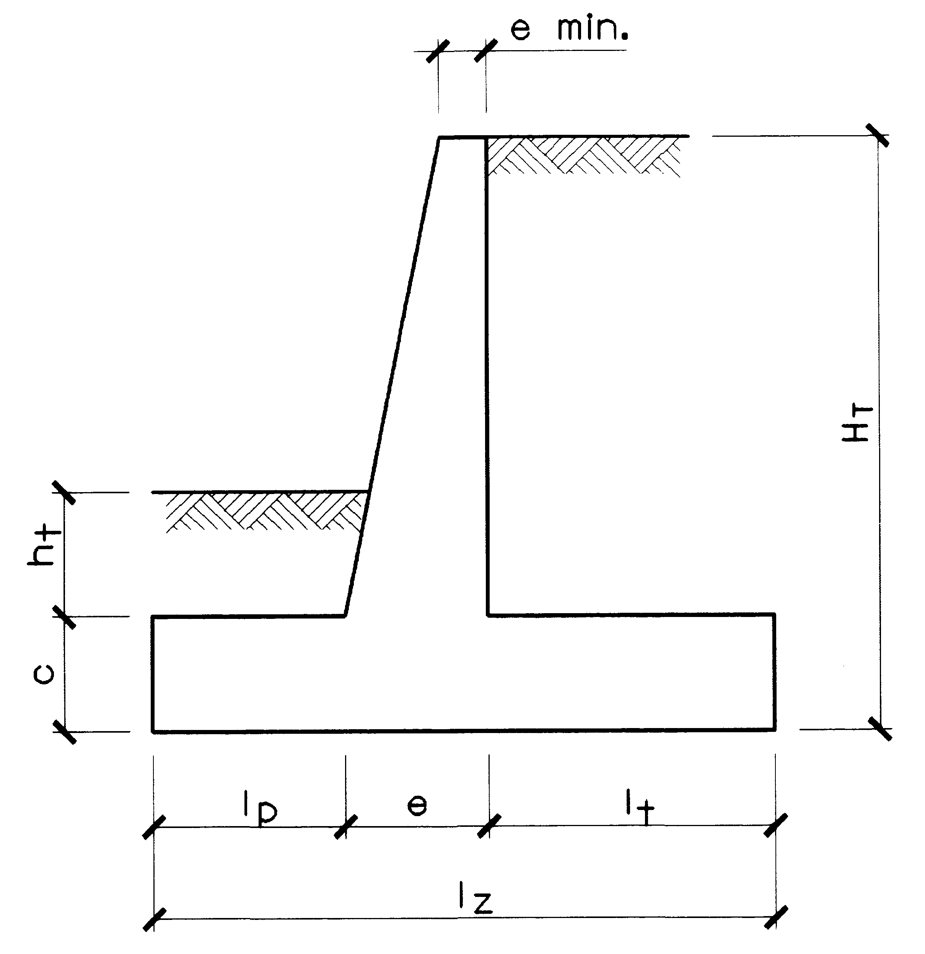

e_{min} ≥ 0,25 m
e ≈ 0,10 H_{T}
l_{Z} ≈ 0,45 H_{T} a 0,55 H_{T}
c ≈ 0,10 H_{T}
l_{P} ≈ 0,15 H_{T} a 0,25 H_{T} / 0,30 l_{Z} a 0,50 l_{Z}
l_{t} ≈ 0,15 H_{T} a 0,25 H_{T} / 0,30 l_{Z} a 0,50 l_{Z}
h_{t} ≥ 0,50 m

En la referencia 2 de la bibliografía (Ver Anexo IV) pueden consultarse varios métodos y ábacos de predimensionado, así como diversas tablas para proyecto de muros que se presentan totalmente dimensionados y armados, y que pueden resultar útiles para el predimensionado y estimación rápida en caso de necesidad.

  - COMPROBACIÓN DE EQUILIBRIO

Las dos comprobaciones básicas de equilibrio en un muro de contención de tierras son la comprobación a vuelco y la comprobación a deslizamiento.

Se analizan a continuación ambas y los coeficientes de seguridad mínimos a considerar en cada caso, referidos al siguiente esquema de un muro convencional (pero que puede ser extrapolado a cualquier tipo de muro y con cualquier tipo de cargas actuantes):

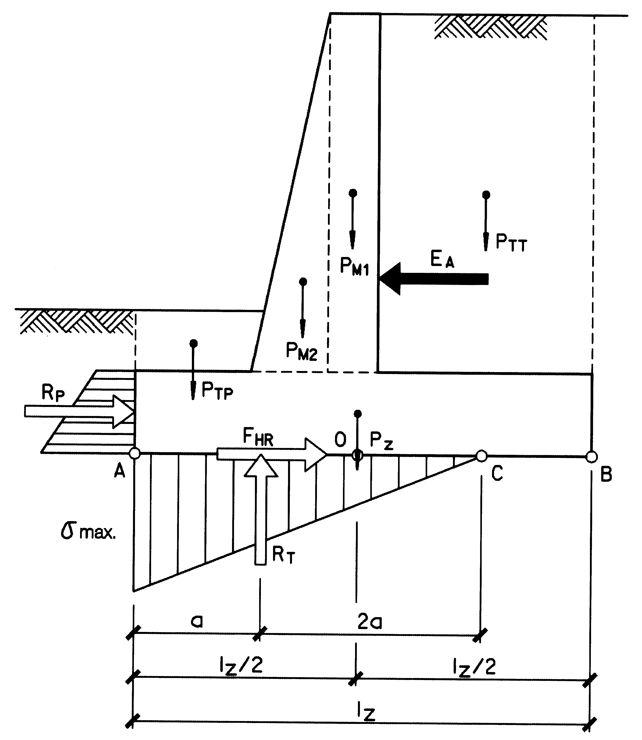

Donde:

E_{A} : Resultante del empuje de tierras a lo largo de toda la altura de muro y zapata (Empuje activo).

P_{TT} : Peso de las tierras que gravitan sobre el talón del muro aplicado en el c.d.g. de su masa.

P_{M1}, P_{M2} : Peso del fuste del muro de hormigón, que en caso de sección variable (como en la figura), puede descomponerse como en el esquema para facilidad de cálculo, aplicados en los respectivos c.d.g. de su masa.

P_{Z} : Peso de la zapata, aplicado en el c.d.g. de su masa.

P_{TP} : Peso de las tierras que gravitan sobre la puntera del muro, aplicado en el c.d.g. de su masa.

R_{T} : Resultante de la reacción del terreno, aplicado en el baricentro del diagrama de presiones que el muro ejerce sobre el terreno.

R_{P} : Resultante de la reacción del empuje pasivo de tierras movilizado frente a la zapata aplicado en el baricentro del diagrama de las presiones que ejerce el muro contra el terreno.

F_{HR} : Fuerza de rozamiento movilizada bajo la zapata.

σ_{max} : Tensión máxima sobre el terreno.

De las fuerzas anteriores, unas tienen efecto estabilizador, mientras que otras son desestabilizadoras.

Así, se ve fácilmente que, por efecto del empuje de tierras, el muro tiende a volcar girando alrededor del punto A, y tiende a deslizar en la dirección del empuje, a lo largo del plano de contacto zapata-terreno.

Por ello, a efectos de vuelco, la acción desestabilizadora es el empuje (E_{A}), mientras que el resto de acciones son estabilizadoras (P_{TT}, P_{M1}, P_{M2}, P_{Z} y P_{TP}), al oponerse al giro que tiende a producir el empuje.

Otra acción estabilizadora al vuelco sería (si existiera), el empuje vertical que se generaría en la línea de trasdós del muro. Como ya se ha indicado, es usual no considerarla, por lo que se ha obviado en este esquema.

Así mismo, también lo sería, si llegara a movilizarse, el empuje pasivo R_{P}, aunque dada su escasa contribución al equilibrio al vuelco, por tener un corto brazo de palanca, es normalmente despreciable, por lo que tampoco se ha considerado.

A efectos de deslizamiento, la acción desestabilizadora es, de nuevo, el empuje (E_{A}), mientras que las acciones estabilizadoras son el rozamiento bajo la zapata (F_{HR}) y el empuje pasivo frente a la misma (ya analizado anteriormente).

    - Seguridad al vuelco

Para su análisis es necesario calcular los momentos de las fuerzas desestabilizadoras y estabilizadoras respecto del punto de giro A, multiplicando el valor de las fuerzas respectivas por la distancia de su línea de acción a dicho punto.

Si representamos por M_{A} (F) el momento de la fuerza F respecto del punto A, tendremos:

• Momento de vuelco: | M_{V} = | M_{A} (E_{A})
• Momento estabilizante: | M_{E} = | M_{A} (P_{TT}) + M_{A} (P_{M1}) + M_{A} (P_{M2}) + M_{A} (P_{Z}) + + M_{A} (P_{TP})

Para que no haya vuelvo, se debe cumplir que M_{E} > M_{V} , con los coeficientes de seguridad siguientes:

Coeficiente de seguridad al vuelco:  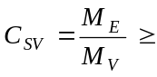 | 1,8 | En la hipótesis usual de cargas permanentes y sobrecargas frecuentes.
 | 1,5 | En hipótesis que incluyan sobrecargas infrecuentes o excepcionales (excepto sismo)
 | 1,2 | En hipótesis que incluyan el efecto sísmico.

A los anteriores efectos, todas las acciones se considerarán en servicio (sin mayorar).

    - Seguridad al deslizamiento

Como se ha indicado, la seguridad al deslizamiento se consigue por la movilización del rozamiento zapata-terreno (que siempre ha de considerarse), más el empuje pasivo en el frente de la zapata (que puede o no considerarse), y eventualmente por la acción de un tacón dispuesto al efecto bajo la zapata (si fuera imprescindible). También podría usarse el método de inclinar el plano de la cimentación (solución de la norma NTE-CCM "Muros"), aunque sus complicaciones constructivas hagan que apenas sea empleado.

- Rozamiento zapata-terreno (F_{HR})

La suma de fuerzas exteriores verticales será:

F_{V} = P_{TT} + P_{M1} + P_{M2} + P_{Z} + P_{TP} = R_{T}

y por tanto

F_{HR} = F_{V} . μ

Siendo μ el coeficiente de rozamiento entre zapata y terreno, que es usual tomar de valor μ = tg ϕ para suelos granulares, siendo ϕ el ángulo de rozamiento interno del terreno.

Este valor debe ser tomado con prudencia, y si es posible debería extraerse del informe geotécnico, teniendo en cuenta que puede decrecer notablemente en caso de terrenos coherentes (arcillas y limos).

De hecho, otros autores (J. Montoya, A. García, F. Morán: "Hormigón Armado"), proponen valores más conservadores tales como μ = tg  ϕ, para los suelos granulares

En el caso de suelos claramente cohesivos, estos mismos autores proponen un valor, también conservador, dependiendo de la cohesión del terreno

F_{HR} = A . (0,5 c) | [En suelos cohesivos]

Siendo:

A : Superficie de la base de la zapata en contacto con el terreno (superficie comprimida, es decir, la correspondiente a la anchura 3a de la figura anterior).

c : Cohesión del terreno

Con independencia de lo anterior, que supone un conocimiento preciso de valores que a veces no están disponibles, lo mejor es considerar en la práctica valores característicos del coeficiente de rozamiento, suficientemente seguros, como los indicados a continuación:

COEFICIENTES DE ROZAMIENTO HORMIGÓN / TERRENO
(EN CIMENTACIONES)
Tipo de terreno | μ
- Arena o grava sin partículas finas, altamente permeable | 0,50
- Arena o grava con limo, de baja permeabilidad | 0,40
- Arena limosa, arena y grava con alto contenido en arcilla | 0,30
- Arcilla media o dura | 0,25
- Arcilla blanda, limo | 0,20

- Empuje pasivo contra la puntera.

Para su consideración se deben tener en cuenta los siguientes principios, de acuerdo con el esquema.

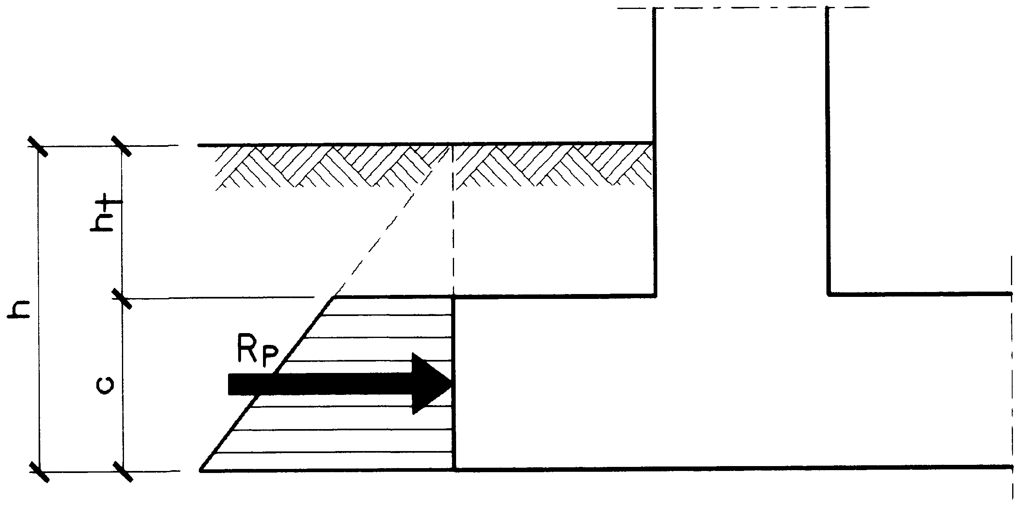

- Para que pueda ser considerado debe asegurarse la existencia continua de tierras delante del frente de la puntera y en una longitud no inferior a 2 h.

- Nunca se deberá considerar la contribución de los 50 cm superficiales del terreno, puesto que siempre es dudosa. De lo anterior, se deduce que la cara superior de la zapata no debe nunca disponerse a menos de 50 cm de la superficie del terreno (h_{t} ≥ 50 cm).

En el caso de considerar únicamente el empuje pasivo frente a la puntera, el valor total de la resultante del mismo (R_{P}), resultará (de acuerdo con lo indicado en el apartado 2.2.3):

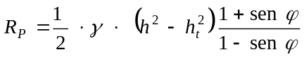

En el caso de profundidades de zapata considerables, se podría movilizar todo el frente de puntera y muro (salvo los 50 cm superiores de terreno), quedando entonces:

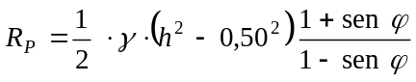 | [Cuidando de utilizar unidades coherentes]

Como se ha indicado, su posición exacta, aunque puede calcularse, es irrelevante, dado que no suele ser considerada como estabilizante a efectos de vuelco, en casos normales, dada su escasa contribución a ese efecto.

- Disposición de un tacón bajo la zapata

La función del tacón consiste, en definitiva, en aumentar el frente de movilización del empuje pasivo, sumándolo a la dimensión del canto de la puntera.

En la bibliografía especializada (J. Calavera: "Muros de contención y muros de sótano"), se analizan varias posibilidades de posición del tacón en la zapata, analizando sus ventajas e inconvenientes, aunque, en todo caso, ya se indica que da lugar a un planteamiento matemático complejo.

En la práctica usual, suele disponerse entre el centro de la zapata y la puntera. Esta posición, algo adelantada, se beneficia del aumento considerable del valor que puede generarse en el empuje pasivo en su frente, por efecto de la presión producida por el muro (que, en definitiva, actúa como una sobrecarga), aunque normalmente este incremento de valor del empuje es un efecto favorable que no se tiene en consideración.

Por eso, es necesario colocar el tacón, desde luego, en una zona que se halle en la zona comprimida bajo la zapata y lo más cercana posible de la puntera, que es donde existe la tensión máxima.

Sin embargo, deberá asegurarse que la cuña de rotura se mantiene debajo de la zapata, por lo que la posición más adecuada es la que indica el esquema siguiente, aproximadamente a una distancia 2t de la puntera, siendo t la profundidad del tacón.

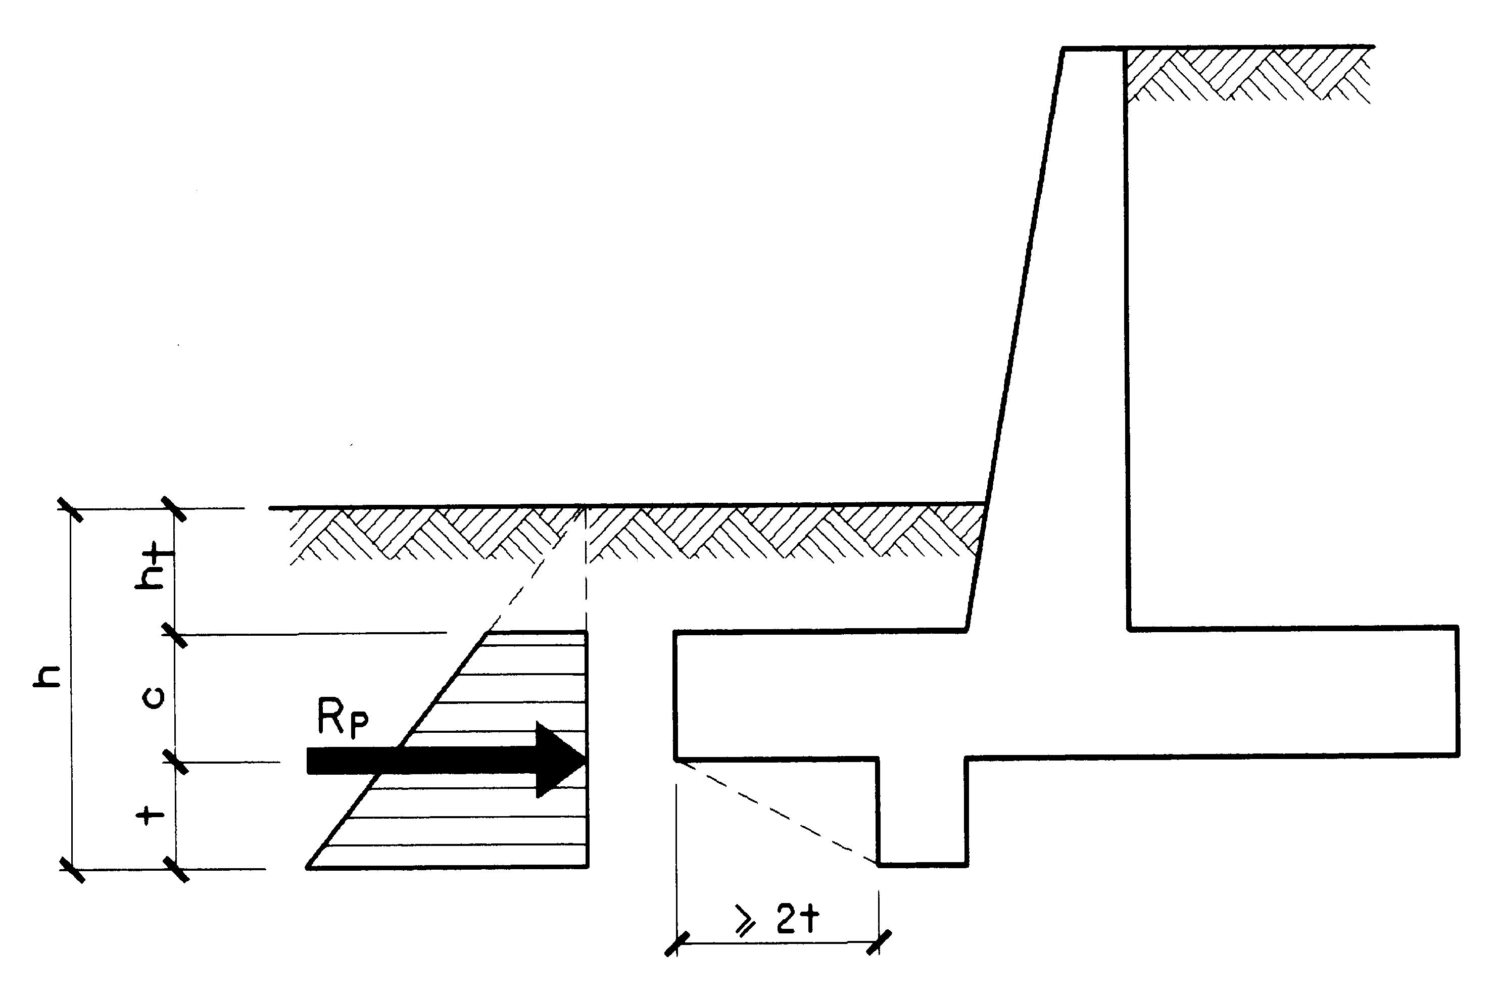

El empuje pasivo total a considerar será entonces el correspondiente al frente [c + t], siendo de aplicación las mismas expresiones del apartado b).

El criterio de seguridad se establece entonces como sigue:

- Fuerza de deslizamiento = E_{A} (empuje activo)

- Fuerzas estabilizadoras: =  F_{H} =F_{HR} + R_{P} =  F_{V} . μ + R_{P}

Para que no haya deslizamiento se debe cumplir que  F_{H} > E_{A}, con los coeficientes de seguridad siguientes:

(Coeficiente de seguridad al deslizamiento):
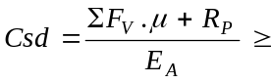 | 1,5 | en hipótesis que no incluyan la acción sísmica
 | 1,2 | en hipótesis que incluyan la acción sísmica

A los anteriores efectos, todas las acciones se considerarán en servicio (sin mayorar).

Como ya se ha indicado, lo normal es no disponer tacón, salvo que se considere imprescindible, y no confiar en el empuje pasivo frente a la puntera más que cuando se tenga la seguridad de su movilización. Cuando finalmente se considere y con independencia del cumplimiento de los coeficientes de seguridad arriba indicados, siempre deberá cumplirse, en todo caso, que la componente del rozamiento es, ella sola, suficiente para conseguir la seguridad al deslizamiento:

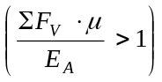

  - COMPROBACIÓN DE TENSIONES EN EL TERRENO

Al resultar el momento estabilizador (M_{E}) superior al momento de vuelco (M_{V}), el muro apoya en el terreno, transmitiendo tensiones al mismo. Éste reacciona estableciendo el equilibrio de fuerzas y momentos, haciendo que la resultante vertical del diagrama de reacción del terreno iguale al conjunto de fuerzas verticales actuantes y su momento respecto de cualquier punto iguale el momento respecto del mismo punto de todas las fuerzas actuantes (o lo que es lo mismo, iguale el desequilibrio entre el momento estabilizante y el de vuelco).

De acuerdo con la figura del apartado 3.2, se tendrá (despreciando, como se ha indicado, R_{P}):

 F_{V} = 0 |  | R_{T} =  F_{V} = P_{TT} + P_{M1} + P_{M2} + P_{Z} + P_{TP}
 M = 0 |  | Si se toman momentos respecto del punto A (lo que ya ha sido necesario en el análisis del vuelco) se tendrá:
 |  | 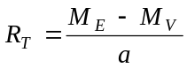

Siendo M_{E} y M_{V} los momentos estabilizante y de vuelco, respectivamente, según lo indicado en el apartado 3.2.1.

Dado que normalmente el diagrama de tensiones que se considera es triangular, las anteriores expresiones resuelven con sencillez el problema, al resultar:

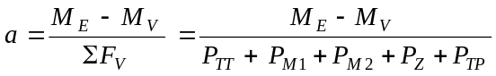

La tensión de punta tendría entonces un valor:

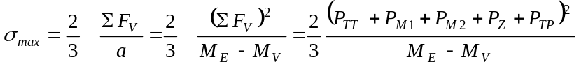

Debiendo cumplirse que σ_{max} ≤ σ_{adm} , o incluso podría admitirse σ_{max} ≤ 1,25 σ_{adm} , siempre que en todo caso la tensión bajo el punto medio de la zapata (punto "o") resulte σ₀ ≤ σ_{adm} .

Aunque la normativa española no obligue explícitamente a diseñar una zapata de forma que, bajo carga, se asegure un porcentaje mínimo de contacto entre aquélla y el terreno, implícitamente se hace al establecer un determinado coeficiente de seguridad al vuelco.

No obstante, el hacerlo supone una buena práctica constructiva, sobre todo en el caso de muros de contención, para evitar fuertes incrementos de tensión en punta ante imprevisibles aumentos de empuje, aunque éstos fueran pequeños. Por ello, nunca deberán emplearse diseños con una superficie comprimida bajo la zapata inferior al 50% de su superficie total, recomendándose lo siguiente:

Tipo de acciones actuantes |  | S comprimida mínima
- Permanentes + variables frecuentes |  | 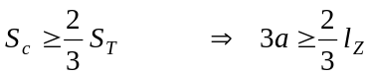
- Anteriores + Variables infrecuentes o Accidentales (sismo, impacto ...) |  | 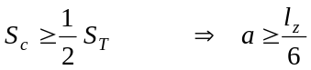
Siendo:

S_{c} = | Superficie comprimida bajo la zapata (superficie en planta del bloque de tensiones con el que reacciona el terreno).
S_{T} = | Superficie total de la zapata.

Lo anterior debe ser considerado como una recomendación de buena práctica y deberá ser interpretado por el proyectista de acuerdo con cada caso específico.

En algunos textos o programas de cálculo (véase el programa Muros Coac; Anexo III), se emplean diagramas rectangulares (Meyerhof), que podrían estar justificados si se admitiera la posibilidad de plastificación del terreno en punta, y que darían lugar a un valor de la tensión:

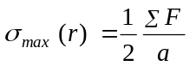 | Debiendo ser σ_{max} (r ) ≤ σ_{adm} ,

En algunos casos se puede dar la circunstancia de que toda la superficie de la zapata esté comprimida (aunque esta situación no suele ser habitual, por motivos económicos, en el diseño de muros).

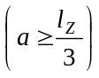 ,

dando lugar a un diagrama trapezoidal. Entonces resulta más útil tomar momentos de todas las fuerzas respecto del centro de la zapata (M_{o}) (respecto del punto "o"), calculando la excentricidad respecto del mismo (e), aplicando a continuación las ecuaciones básicas de la flexión compuesta, resultando:

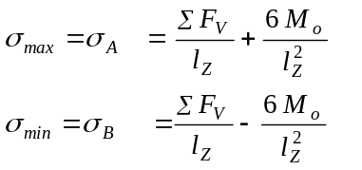

O lo que es lo mismo, si llamamos "e" a la excentricidad:

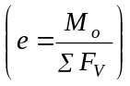 ;

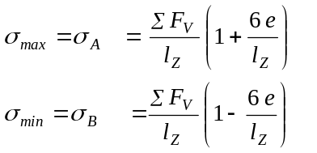

con las limitaciones establecidas anteriormente para el caso del diagrama triangular.

En las expresiones anteriores:

σ_{A} : Tensión bajo el punto A.

σ_{B} : Tensión bajo el punto B.

M_{o} : Momento resultante de todas las fuerzas (E_{A}, P_{TT}, P_{M1}, P_{M2}, P_{Z} y P_{TP}), respecto del centro de la base de la zapata (punto "o") [El momento de P_{Z} será lógicamente 0].

e : Excentricidad de la resultante de fuerzas respecto del centro de la base de la zapata (punto "o").

∑F_{V}, l_{Z} :Anteriormente descritos.

  - ARMADO DEL MURO

El muro se armará como un elemento de hormigón armado convencional, bajo las solicitaciones a las que está sometido.

- Fuste del muro: Se calculará a flexión y cortante con la solicitación del empuje sobre su trasdós.

A los efectos de cálculo, y aun existiendo talud en el fuste, éste se considerará como vertical, dada la pequeña inclinación que normalmente tiene este tipo de muros.

Con estos esfuerzos se calculará la armadura vertical, debiendo disponerse al menos una armadura horizontal que absorba el 20% del momento vertical en cada zona, lo que a efectos prácticos puede conseguirse con una armadura del orden del 20% de la vertical respectiva.

En cualquier caso, la armadura horizontal en la zona de solape no será menor que  del área de una de las barras solapadas si se solapa el 50% o menos de la armadura, y no menos de , si se solapa más del 50%.

- Puntera de la zapata: Se calculará a flexión y cortante, con los esfuerzos resultantes de las solicitaciones de carga de tierras sobre ella y su peso propio como cargas descendentes, y el diagrama de tensiones bajo ella como carga de reacción ascendente. Su armadura se dispondrá, lógicamente, en su cara inferior, dado que esta última es superior a las primeras.

- Talón de la zapata: Como la puntera, se calculará a flexión y cortante y con el mismo criterio. En este caso, normalmente se darán zonas, en su extremo, en las que no exista esfuerzo ascendente por encontrarse fuera de la zona comprimida de la zapata. Por ello, su armadura, en caso de ser necesaria, siempre resultará dispuesta en su cara superior.

- Tacón: Se calculará a flexión y cortante, con los esfuerzos resultantes del empuje pasivo en su frente.

En los muros de contención, y dada la imposibilidad de verificación del estado de las armaduras en su trasdós durante la vida del muro, es conveniente ser prudentes en el diseño de recubrimientos y comprobación de la fisuración, no debiendo disminuir los primeros en exceso para facilitar el cumplimiento de las condiciones de la segunda.

El ancho de fisura a considerar deberá deducirse de las condiciones específicas del proyecto, según indica la Instrucción de Hormigón, pero a efectos prácticos, salvo que se tomen medidas efectivas de impermeabilización del trasdós, lo que no es usual en este tipo de muros, podría tomarse:

- 0,4 mm con terrenos o rellenos de trasdós secos.
- 0,2 mm con terrenos o rellenos de trasdós húmedos.

Con independencia de las armaduras que procedan de los cálculos anteriores, se deberá asegurar que se dispone la armadura geométrica mínima (horizontal y vertical) que exige la Instrucción de Hormigón, por efectos de retracción y temperatura.

Esta armadura está totalmente relacionada con las previsiones de diseño que se tomen relativas a la distancia y disposición de juntas (ver apartado 4.1).

En el caso de que se respete la distancia máxima entre juntas verticales de retracción recomendada en el apartado 4.1 para los alzados de los muros (7,50 m) y se interrumpan en ellas las armaduras horizontales, la armadura geométrica mínima deberá no ser inferior a la que indica la tabla siguiente:

CUANTÍA GEOMÉTRICA MÍNIMA TOTAL | B 400 S | B 500 S
ARMADURA HORIZONTAL | 2 | 1,6
ARMADURA VERTICAL | 1,2 | 0,9

La cuantía mínima vertical es la correspondiente a la cara traccionada (trasdós del muro). Se recomienda, en todo caso, disponer en la cara vista del muro el 30% de la indicada.

La armadura horizontal debe repartirse en ambas caras, de forma que en la exterior (la cara vista), se dispongan  de la armadura total indicada.

Resumiendo todo lo anterior en una única tabla, resulta:

CUANTÍA GEOMÉTRICA MÍNIMA EN ALZADOS DE MUROS DE CONTENCIÓN
- Con juntas verticales de retracción a distancia ≤ 7,50 m.
- Con las armaduras horizontales interrumpidas en las juntas
POSICIÓN DE LA ARMADURA | TIPO DE ACERO
POSICIÓN DE LA ARMADURA | B 400 S | B 500 S
ARMADURA HORIZONTAL EN CARA VISTA (1) | 1,33 | 1,07
ARMADURA HORIZONTAL EN TRASDÓS (1) | 0,67 | 0,53
ARMADURA VERTICAL EN CARA VISTA | 0,36 | 0,27
ARMADURA VERTICAL EN TRASDOS | 0,84 | 0,63
- En el caso de que las juntas verticales de retracción se dispongan a distancias >7,50 m y/o las armaduras horizontales no se interrumpan en las juntas, las cuantías mínimas de las armaduras horizontales deberán ser el doble de las indicadas.

Así mismo se recomienda la disposición de 2 redondos adicionales en la superficie plana de la coronación del muro tal que:

2 φ 12 | para muros hasta 5 m de altura
2 φ 16 | para muros entre 5 y 8 m de altura
2 φ 20 | para muros de más de 8 m de altura

Las tipologías de armados típicos son las que se representan en los siguientes esquemas:

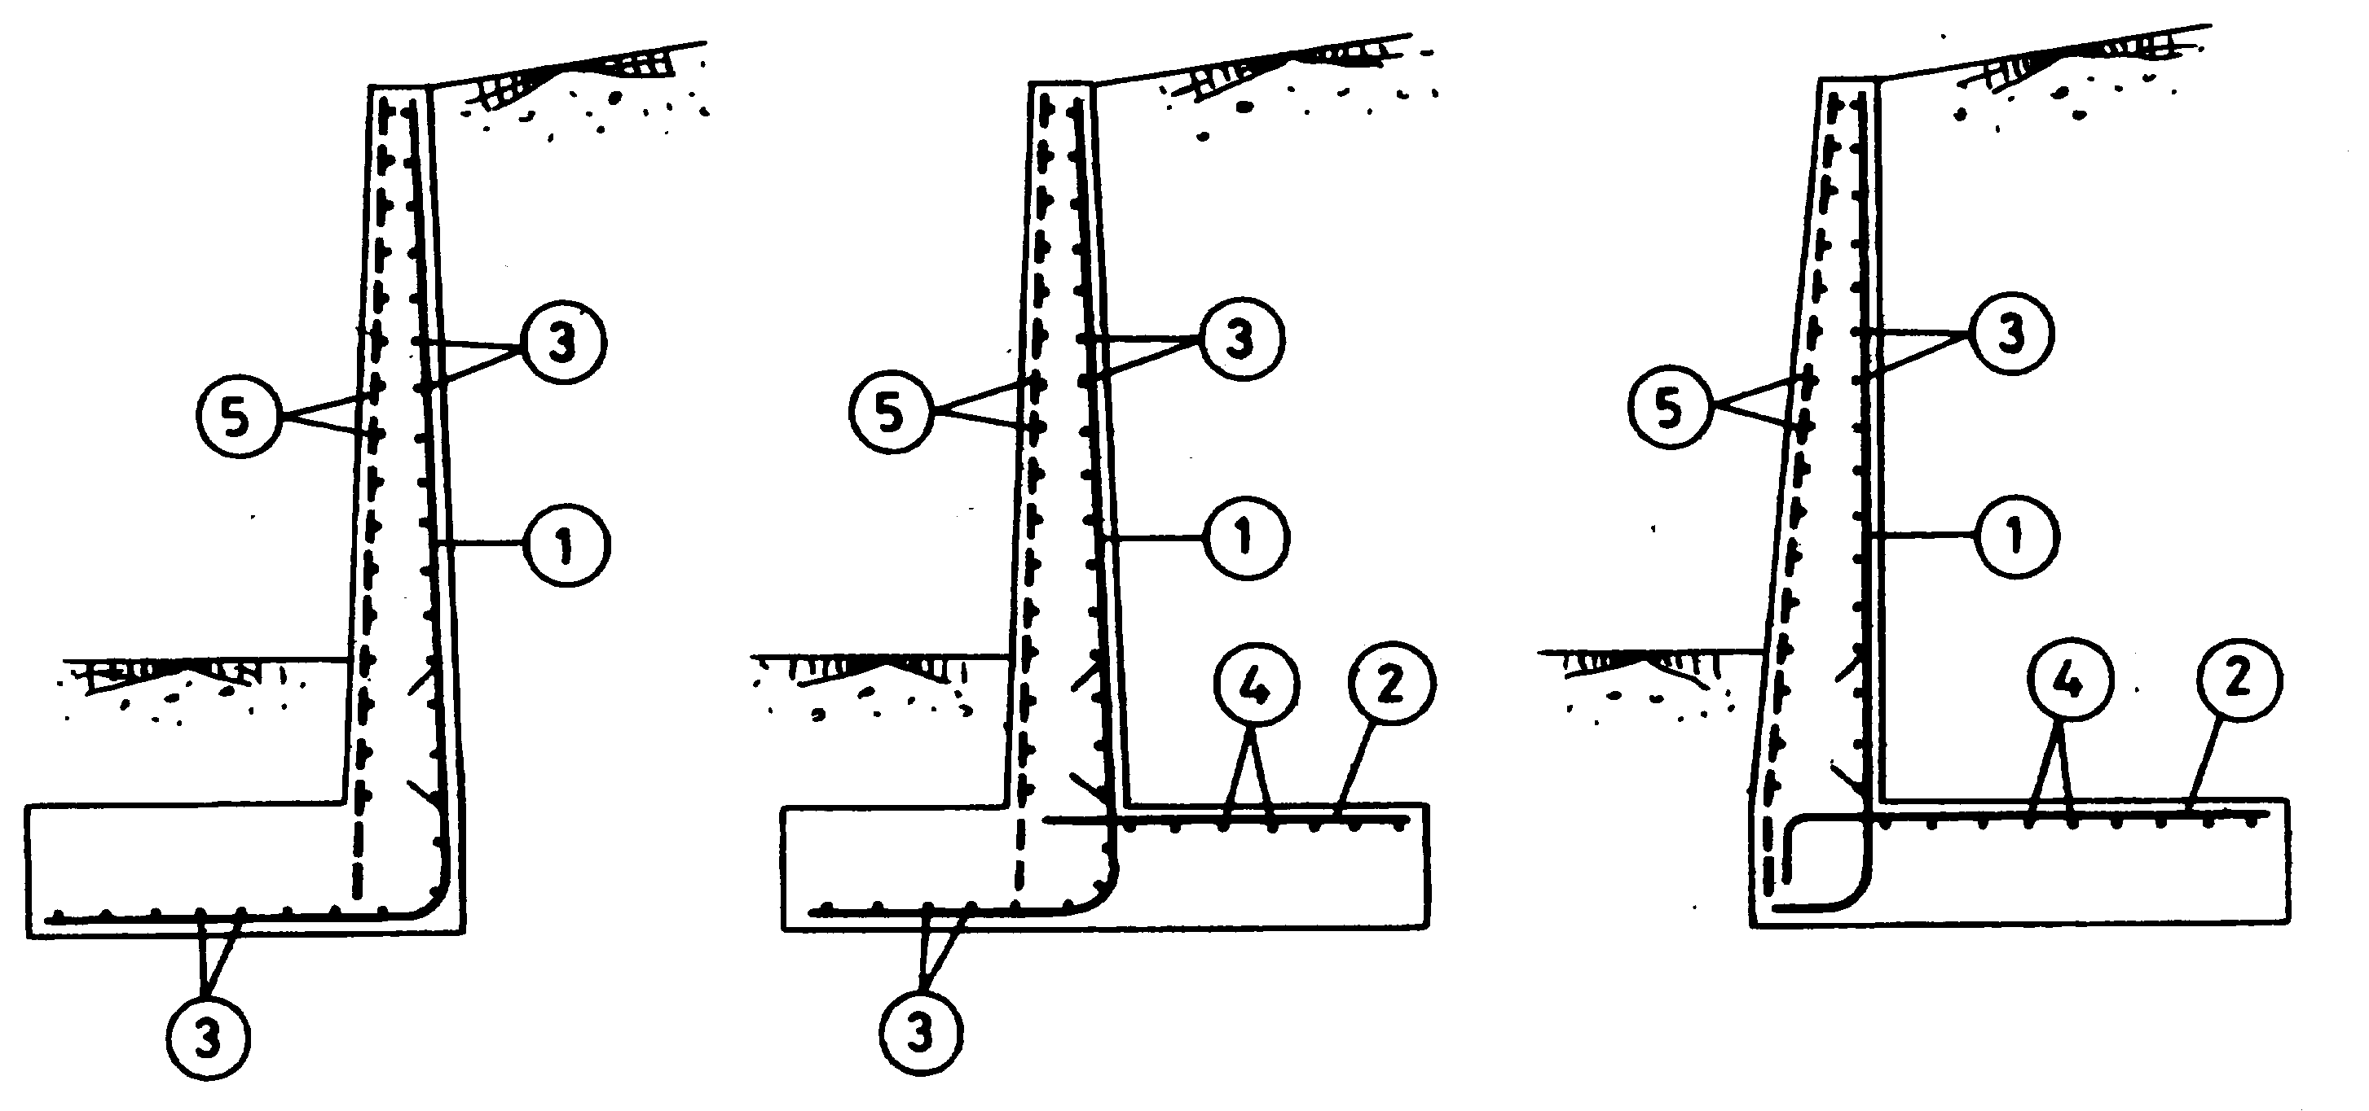

quedando normalmente a juicio del proyectista el armado completo de la zapata (parte superior de la puntera y parte inferior del talón, en los casos en los que no figuran en los esquemas), incluso con la armadura geométrica mínima, lo que puede ser prudente, sobre todo en el caso de la parte superior de la puntera, si ésta va a estar expuesta sin enterrar en fase de construcción, durante un tiempo prolongado.

- DISPOSICIONES CONSTRUCTIVAS

Para el estudio de todo tipo de disposiciones y detalles constructivos puede consultarse la obra que se cita en la Bibliografía (Anexo IV): "Manual de Detalles Constructivos en Obras de Hormigón Armado" de J. Calavera.

Con independencia de lo anterior, se analizan a continuación dos de los temas de diseño de mayor trascendencia en el funcionamiento de los muros: las juntas y el drenaje de trasdós.

  - JUNTAS

Es necesario disponer juntas de retracción y de dilatación con diseño y a distancias adecuadas, según las condiciones climáticas, tanto en el alzado del muro como en su cimentación, de acuerdo con los siguientes criterios:

    - Juntas de retracción en la cimentación

DISTANCIA MÁXIMA ENTRE JUNTAS DE RETRACCIÓN EN LA CIMENTACIÓN
TIPO DE CLIMA | ÉPOCA DEL AÑO
TIPO DE CLIMA | CALUROSA | FRÍA
SECO | 10 m | 16 m
HÚMEDO | 12 m | 18 m

Estas juntas corresponden a juntas de construcción (realizadas a 45 u otra disposición análoga).

    - Juntas de retracción en el alzado del muro

DISTANCIA MÁXIMA ENTRE JUNTAS VERTICALES DE RETRACCIÓN EN LOS MUROS (S/ CÓDIGO ACI)
ALTURA DEL MURO | DISTANCIA RECOMENDADA | DISTANCIA MÁXIMA ADMISIBLE
H ≤ 2,40 m | 3 H | 7,50 m
2,40 m < H ≤ 3,60 m | 2 H | 7,50 m
H > 3,60 m | H | 7,50 m

Estas juntas no afectan ni coinciden con las indicadas de la cimentación.

Corresponden a juntas de construcción, que pueden realizarse con llaves y con junta biselada para inducir y disimular la fisura que se produzca. Con independencia de lo anterior, si son necesarios requisitos de impermeabilidad, deberá disponerse una banda impermeable o junta hidroexpansiva.

Dependiendo del diseño de la junta y del propio análisis estructural, teóricamente se podría cortar o no la armadura horizontal, aunque siempre es preferible cortarla, por lo que se indica a continuación.

La importancia de este tipo de juntas para la prevención de fisuras es capital, afectando incluso a la cuantía de armadura mínima a que obliga la Instrucción de Hormigón (ver apartado 3.4). Según esta norma la cuantía geométrica mínima de la armadura horizontal se ve penalizada al doble, si no se respeta la distancia máxima entre juntas verticales indicada (7,50 m), y no se corta en ellas la armadura horizontal.

    - Juntas de dilatación

Siempre deberán disponerse juntas de dilatación en los siguientes puntos:

- Donde cambie la altura del muro (afectando sólo al muro).

- Donde cambie la profundidad del plano de cimentación (afectando al muro y a la cimentación).

- En todo cambio de dirección en planta, salvo que se estudie estructuralmente la continuidad y se arme convenientemente (afectando al muro y a la cimentación).

Además de los casos anteriores, deberán disponerse en general juntas (afectando solo al muro), de acuerdo con la siguiente tabla:

DISTANCIAS MÁXIMAS ENTRE JUNTAS DE DILATACIÓN EN ALZADOS DE MUROS
ZONAS DE TEMPERATURAS EXTREMAS | 20 m
ZONAS DE TEMPERATURAS MODERADAS | 30 m

En el diseño de las juntas de dilatación siempre hay que cortar, lógicamente las armaduras horizontales, dimensionando su anchura de acuerdo con las condiciones de longitud y temperatura de que se trate (en general se realizan de una anchura entre 20 y 30 mm), procediendo a un sellado normal o mediante banda impermeable si hubiera que mantener requisitos de impermeabilidad.

  - DRENAJE

Como se ha indicado en otros apartados, la existencia de agua en el trasdós de un muro de contención es un importante factor de incremento del empuje y por tanto de riesgo para su estabilidad. Por ello, en el caso que sea de temer dicha existencia, se deberán utilizar todos los métodos posibles para evitar la entrada de agua en el relleno y/o terreno contenidos, y en el caso de que esto no sea posible porque el agua provenga de flujos subterráneos o del propio nivel freático, se deberá procurar la evacuación total o parcial del agua, rebajando su nivel al mínimo posible, mediante el drenaje y evacuación de su caudal fuera del área del tradós del muro.

Uno de los sistemas para evitar la entrada del agua en el relleno consiste en disponer sobre la superficie del terreno una capa de sellado de material arcilloso con pendientes adecuadas, dado su carácter impermeable. Esta capa impermeabilizante se puede complementar con una cuneta con una pendiente adecuada, que conduzca el agua recogida superficialmente lejos del área peligrosa para el muro.

En el caso de que el proyecto contemple la existencia de un pavimento en la superficie del terreno, el problema de la entrada del agua estaría resuelto, pero en este caso se debe tener la precaución de disponer, entre el pavimento y el muro, una junta de dilatación de anchura adecuada y sellada con material deformable e impermeable, para evitar un empuje horizontal en la coronación de éste, no considerado en el cálculo, debido al posible fenómeno de dilatación de la losa.

Respecto de los sistemas de drenaje, en la actualidad se debe desechar, por insegura, la antigua práctica de disponer una red de mechinales en el alzado del muro, pues con el tiempo tienden a colmatarse, y, en todo caso, al verterse el agua drenada sobre la zona de la puntera, se puede ver afectada, a medio plazo, la resistencia del terreno bajo ella. Por eso, el mejor sistema consiste en disponer un tubo de drenaje, a lo largo de la longitud del muro, en la zona baja de su trasdós y sobre el talón de la zapata, con una pendiente adecuada (del orden del 1%) que conduzca el agua drenada fuera de la longitud el muro o la vaya evacuando, atravesando éste cada cierta longitud, a una red situada en el exterior. Este tubo puede ser de hormigón poroso o de material plástico ranurado, y ha de disponerse rodeado de un material filtrante tipo gravilla y tomando además todas las precauciones posibles en el caso de existencia de finos en el relleno (rodeando en este caso el material filtrante con una lámina geotextil drenante). En caso de grandes flujos de agua y escasa permeabilidad del terreno se puede adosar al trasdós del muro una pantalla drenante vertical, que facilite la llegada del agua al tubo de drenaje, formada por un murete de bloques huecos de hormigón poroso o por una lámina drenante de plástico (normalmente de polietileno) provista de nódulos y una lámina geotextil adosada (normalmente de polipropileno), disponiendo esta última del lado de las tierras. En el primer caso se suele emplear un tubo cuya sección exterior es cuadrada, de forma que se facilita el apoyo de la pantalla de bloques sobre el mismo.

- OTROS TIPOS DE MUROS

Cuando la altura del muro supera un cierto valor (10 ó 12 metros), que muy posiblemente haría antieconómico el empleo de la tipología convencional de muros, analizada en apartados anteriores, es posible utilizar una alternativa a base de muros con contrafuertes situados normalmente en el trasdós. Ello lleva a un aligeramiento y menor volumen del alzado del muro, a costa de una mayor complejidad constructiva y mayor volumen de obra en los contrafuertes, por lo que, a partir de la altura indicada, sería necesario comparar económicamente ambas soluciones antes de decidirse por una u otra.

Existen además otras tipologías de muros de contención de tierras: muros de gravedad, muros de bandejas (poco empleados en la práctica), muros de sótanos arriostrados por los forjados, pantallas en voladizo o atirantadas, etc.

Además de las tipologías citadas, correspondientes todas ellas a muros de hormigón armado construidos in situ, existen diversos tipos de muros de contención prefabricados, así como otras formas estructurales de sostenimiento de tierras como es la Tierra Armada.

El diseño y cálculo de todos estos tipos excede al objeto de esta Instrucción de Trabajo, pero puede ser consultada en caso de necesidad en la bibliografía especializada.

ANEXO I

CARACTERÍSTICAS EMPÍRICAS DE LOS TERRENOS

CARACTERÍSTICAS EMPÍRICAS DE LOS TERRENOS

S/ NBE-AE-88

 | Peso específico aparente  γ  (t/m²) | Ángulo de rozamiento interno  ϕ  (grados) | Índice de huecos  n  (%)
TERRENOS NATURALES:
- Grava y arena compacta | 2,0 | 30º | 30
- Grava y arena suelta | 1,7 | 30º | 40
- Arcilla | 2,1 | 20º | -
RELLENOS:
- Tierra vegetal | 1,7 | 25º | 40
- Terraplén | 1,7 | 30º | 40
- Pedraplén | 1,8 | 40º | 35

ANEXO II

TABLA DE COEFICIENTES DE EMPUJE ACTIVO

COEFICIENTES DE EMPUJE ACTIVO
Ángulo  de roza-miento interno  del  terreno  ϕ | Angulo  de roza-miento  de  terreno  y muro  δ | Ángulo del talud del terreno  β | Coeficiente λ_{H} de empuje activo horizontal siendo la inclinación del muro:  b : h = cot α = |  |  |  |  |  | Coeficiente λ_{V} de empuje activo vertical siendo la inclinación del muro:  b : h = cot α =
Ángulo  de roza-miento interno  del  terreno  ϕ | Angulo  de roza-miento  de  terreno  y muro  δ | Ángulo del talud del terreno  β | 0,8 | 0,6 | 0,4 | 0,2 | 0 | -0,2 | 0,8 | 0,6 | 0,4 | 0,2 | 0 | -0,2
20 | 0 | 0 | 0,71 | 0,67 | 0,62 | 0,56 | 0,49 | 0,42 | 0,57 | 0,40 | 0,25 | 0,11 | 0,00 | -0,08
20 | 0 | 5 | 0,78 | 0,73 | 0,67 | 0,60 | 0,52 | 0,44 | 0,62 | 0,44 | 0,27 | 0,12 | 0,00 | -0,09
20 | 0 | 10 | 0,88 | 0,81 | 0,74 | 0,65 | 0,57 | 0,48 | 0,70 | 0,49 | 0,29 | 0,13 | 0,00 | -0,10
20 | 0 | 15 | 1,01 | 0.92 | 0,83 | 0,74 | 0,64 | 0,54 | 0,81 | 0,55 | 0,33 | 0,15 | 0,00 | -0,11
20 | 0 | 20 | 1,47 | 1,31 | 1,16 | 1,02 | 0,88 | 0,76 | 1,18 | 0,79 | 0,46 | 0,20 | 0,00 | -0,15
20 | 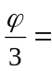  6 40' | 0 | 0,63 | 0,60 | 0,56 | 0,51 | 0,45 | 0,39 | 0,64 | 0,46 | 0,28 | 0,16 | 0,05 | -0,03
20 |  | 5 | 0,70 | 0,66 | 0,62 | 0,56 | 0,48 | 0,42 | 0,71 | 0,51 | 0,31 | 0,18 | 0,06 | -0,03
20 |  | 10 | 0,80 | 0,75 | 0,68 | 0,61 | 0,54 | 0,46 | 0,81 | 0,58 | 0,34 | 0,20 | 0,06 | -0,04
20 |  | 15 | 0,95 | 0,87 | 0,79 | 0,70 | 0,61 | 0,52 | 0,96 | 0,67 | 0,39 | 0,23 | 0,07 | -0,04
20 |  | 20 | 1,47 | 1,21 | 1,16 | 1,02 | 0,88 | 0,76 | 1,49 | 1,01 | 0,58 | 0,33 | 0,10 | -0,06
20 | 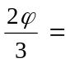  13 20' | 0 | 0,56 | 0,54 | 0,52 | 0,48 | 0,42 | 0,37 | 0,72 | 0,53 | 0,36 | 0,22 | 0,10 | 0,01
20 |  | 5 | 0,63 | 0,61 | 0,57 | 0,52 | 0,46 | 0,40 | 0,81 | 0,60 | 0,40 | 0,24 | 0,11 | 0,01
20 |  | 10 | 0,73 | 0,69 | 0,64 | 0,58 | 0,51 | 0,44 | 0,93 | 0,67 | 0,45 | 0,27 | 0,12 | 0,02
20 |  | 15 | 0,88 | 0,82 | 0,75 | 0,67 | 0,59 | 0,50 | 1,13 | 0,81 | 0,53 | 0,31 | 0,14 | 0,02
20 |  | 20 | 1,47 | 1,31 | 1,16 | 1,02 | 0,88 | 0,76 | 1,88 | 1,28 | 0,82 | 0,47 | 0,21 | 0,03
20 | ϕ =  20 | 0 | 0,49 | 0,49 | 0,47 | 0,44 | 0,40 | 0,35 | 0,80 | 0,60 | 0,42 | 0,27 | 0,15 | 0,05
20 | ϕ =  20 | 5 | 0,56 | 0,55 | 0,53 | 0,48 | 0,44 | 0,38 | 0,92 | 0,69 | 0,47 | 0,29 | 0,16 | 0,06
20 | ϕ =  20 | 10 | 0,66 | 0,64 | 0,60 | 0,55 | 0,49 | 0,42 | 1,08 | 0,78 | 0,54 | 0,33 | 0,18 | 0,06
20 | ϕ =  20 | 15 | 0,82 | 0,77 | 0,71 | 0,64 | 0,57 | 0,48 | 1,35 | 1,01 | 0,69 | 0,39 | 0,21 | 0,07
20 | ϕ =  20 | 20 | 1,47 | 1,31 | 1,16 | 1,02 | 0,88 | 0,76 | 2,42 | 1,62 | 1,04 | 0,60 | 0,32 | 0,12
25 | 0 | 0 | 0,65 | 0,60 | 0,55 | 0,48 | 0,41 | 0,33 | 0,52 | 0,36 | 0,22 | 0,10 | 0,00 | -0,07
25 | 0 | 10 | 0,79 | 0,72 | 0,64 | 0,55 | 0,46 | 0,37 | 0,63 | 0,43 | 0,26 | 0,11 | 0,00 | -0,07
25 | 0 | 15 | 0,89 | 0,80 | 0,70 | 0,60 | 0,50 | 0,41 | 0,71 | 0,48 | 0,28 | 0,12 | 0,00 | -0,08
25 | 0 | 20 | 1,03 | 0,92 | 0,80 | 0,69 | 0,57 | 0,46 | 0,82 | 0,55 | 0,32 | 0,14 | 0,00 | -0,09
25 | 0 | 25 | 1,55 | 1,35 | 1,16 | 0,98 | 0,82 | 0,68 | 1,24 | 0,81 | 0,46 | 0,20 | 0,00 | -0,14
25 | 8 20' | 0 | 0,56 | 0,53 | 0,49 | 0,44 | 0,37 | 0,30 | 0,60 | 0,43 | 0,28 | 0,16 | 0,05 | -0,02
25 |  | 10 | 0,70 | 0,65 | 0,58 | 0,51 | 0,43 | 0,34 | 0,75 | 0,53 | 0,34 | 0,18 | 0,06 | -0,02
25 |  | 15 | 0,80 | 0,73 | 0,65 | 0,56 | 0,47 | 0,38 | 0,86 | 0,60 | 0,38 | 0,20 | 0,07 | -0,02
25 |  | 20 | 0,96 | 0,86 | 0,76 | 0,65 | 0,55 | 0,44 | 1,03 | 0,70 | 0,44 | 0,23 | 0,08 | -0,02
25 |  | 25 | 1,55 | 1,35 | 1,16 | 0,98 | 0,82 | 0,68 | 1,66 | 1,10 | 0,67 | 0,35 | 0,12 | -0,03
25 | 16 40' | 0 | 0,48 | 0,47 | 0,44 | 0,40 | 0,35 | 0,29 | 0,69 | 0,51 | 0,35 | 0,21 | 0,10 | 0,03
25 |  | 10 | 0,61 | 0,58 | 0,53 | 0,47 | 0,40 | 0,33 | 0,88 | 0,64 | 0,42 | 0,25 | 0,12 | 0,03
25 |  | 15 | 0,72 | 0,67 | 0,60 | 0,53 | 0,45 | 0,37 | 1,04 | 0,73 | 0,48 | 0,28 | 0,14 | 0,03
25 |  | 20 | 0,88 | 0,80 | 0,71 | 0,62 | 0,52 | 0,42 | 1,27 | 0,88 | 0,56 | 0,33 | 0,16 | 0,04
25 |  | 25 | 1,55 | 1,35 | 1,16 | 0,98 | 0,82 | 0,68 | 2,24 | 1,47 | 0,92 | 0,52 | 0,25 | 0,06
25 | ϕ =  25 | 0 | 0,40 | 0,41 | 0,39 | 0,37 | 0,32 | 0,27 | 0,81 | 0,60 | 0,42 | 0,27 | 0,15 | 0,07
25 | ϕ =  25 | 10 | 0,53 | 0,52 | 0,48 | 0,44 | 0,38 | 0,31 | 1,07 | 0,77 | 0,51 | 0,32 | 0,18 | 0,07
25 | ϕ =  25 | 15 | 0,63 | 0,60 | 0,56 | 0,50 | 0,43 | 0,35 | 1,27 | 0,89 | 0,60 | 0,37 | 0,20 | 0,08
25 | ϕ =  25 | 20 | 0,79 | 0,74 | 0,67 | 0,59 | 0,50 | 0,41 | 1,60 | 1,10 | 0,71 | 0,43 | 0,23 | 0,10
25 | ϕ =  25 | 25 | 1,55 | 1,35 | 1,16 | 0,98 | 0,82 | 0,68 | 3,13 | 1,99 | 1,23 | 0,72 | 0,38 | 0,17
30 | 0 | 0 | 0,60 | 0,54 | 0,48 | 0,41 | 0,33 | 0,26 | 0,48 | 0,33 | 0,19 | 0,08 | 0,00 | -0,05
30 | 0 | 10 | 0,71 | 0,64 | 0,55 | 0,46 | 0,37 | 0,28 | 0,57 | 0,38 | 0,22 | 0,09 | 0,00 | -0,06
30 | 0 | 20 | 0,89 | 0,78 | 0,67 | 0,55 | 0,44 | 0,33 | 0,71 | 0,47 | 0,27 | 0,11 | 0,00 | -0,07
30 | 0 | 25 | 1,04 | 0,90 | 0,77 | 0,63 | 0,50 | 0,38 | 0,83 | 0,54 | 0,31 | 0,13 | 0,00 | -0,08
30 | 0 | 30 | 1,60 | 1,36 | 1,14 | 0,93 | 0,75 | 0,59 | 1,28 | 0,82 | 0,45 | 0,19 | 0,00 | -0,12
30 | 10 | 0 | 0,50 | 0,47 | 0,42 | 0,37 | 0,30 | 0,24 | 0,57 | 0,41 | 0,26 | 0,14 | 0,05 | -0,01
30 |  | 10 | 0,61 | 0,56 | 0,50 | 0,42 | 0,34 | 0,27 | 0,69 | 0,49 | 0,31 | 0,16 | 0,06 | -0,01
30 |  | 20 | 0,79 | 0,71 | 0,61 | 0,51 | 0,41 | 0,32 | 0,90 | 0,62 | 0,38 | 0,20 | 0,07 | -0,01
30 |  | 25 | 0,95 | 0,84 | 0,72 | 0,60 | 0,48 | 0,37 | 1,08 | 0,73 | 0,45 | 0,23 | 0,08 | -0,01
30 |  | 30 | 1,60 | 1,36 | 1,14 | 0,93 | 0,75 | 0,59 | 0,82 | 1,18 | 0,71 | 0,36 | 0,13 | -0,01
30 | 20 | 0 | 0,41 | 0,40 | 0,37 | 0,33 | 0,28 | 0,22 | 0,68 | 0,49 | 0,33 | 0,20 | 0,10 | 0,03
30 |  | 10 | 0,52 | 0,49 | 0,44 | 0,39 | 0,32 | 0,25 | 0,85 | 0,60 | 0,39 | 0,24 | 0,12 | 0,04
30 |  | 20 | 0,69 | 0,63 | 0,56 | 0,48 | 0,39 | 0,30 | 1,13 | 0,78 | 0,50 | 0,29 | 0,14 | 0,05
30 |  | 25 | 0,86 | 0,77 | 0,67 | 0,57 | 0,46 | 0,35 | 1,41 | 0,96 | 0,60 | 0,35 | 0,17 | 0,05
30 |  | 30 | 1,60 | 1,36 | 1,14 | 0,93 | 0,75 | 0,59 | 2,63 | 1,68 | 1,02 | 0,57 | 0,27 | 0,09
30 | ϕ =  30 | 0 | 0,32 | 0,33 | 0,33 | 0,30 | 0,26 | 0,21 | 0,82 | 0,60 | 0,41 | 0,26 | 0,15 | 0,07
30 | ϕ =  30 | 10 | 0,42 | 0,42 | 0,39 | 0,35 | 0,30 | 0,24 | 1,07 | 0,76 | 0,50 | 0,31 | 0,17 | 0,08
30 | ϕ =  30 | 20 | 0,58 | 0,56 | 0,51 | 0,44 | 0,37 | 0,29 | 1,48 | 1,01 | 0,65 | 0,39 | 0,21 | 0,10
30 | ϕ =  30 | 25 | 0,75 | 0,70 | 0,62 | 0,53 | 0,44 | 0,34 | 1,92 | 1,26 | 0,79 | 0,47 | 0,25 | 0,12
30 | ϕ =  30 | 30 | 1,60 | 1,36 | 1,14 | 0,93 | 0,75 | 0,59 | 4,10 | 2.45 | 1,44 | 0,82 | 0,43 | 0,20
35 | 0 | 0 | 0,54 | 0,49 | 0,42 | 0,35 | 0,27 | 0,20 | 0,43 | 0,29 | 0,17 | 0,07 | 0,00 | -0,04
35 | 0 | 15 | 0,70 | 0,61 | 0,51 | 0,42 | 0,32 | 0,23 | 0,56 | 0,37 | 0,20 | 0,08 | 0,00 | -0,05
35 | 0 | 25 | 0,88 | 0,75 | 0,62 | 0,50 | 0,38 | 0,27 | 0,70 | 0,45 | 0,25 | 0,10 | 0,00 | -0,05
35 | 0 | 30 | 1,04 | 0,88 | 0,72 | 0,57 | 0,44 | 0,31 | 0,83 | 0,53 | 0,29 | 0,11 | 0,00 | -0,06
35 | 0 | 35 | 1,63 | 1,35 | 1,10 | 0,87 | 0,67 | 0,50 | 1,31 | 0,81 | 0,44 | 0,17 | 0,00 | -0,10
35 | 11 40' | 0 | 0,44 | 0,41 | 0,37 | 0,31 | 0,25 | 0,18 | 0,53 | 0,38 | 0,24 | 0,13 | 0,05 | 0,00
35 |  | 15 | 0,60 | 0,53 | 0,46 | 0,38 | 0,29 | 0,21 | 0,72 | 0,49 | 0,30 | 0,16 | 0,06 | 0,00
35 |  | 25 | 0,77 | 0,67 | 0,57 | 0,46 | 0,35 | 0,25 | 0,93 | 0,62 | 0,38 | 0,19 | 0,07 | 0,00
35 |  | 30 | 0,94 | 0,81 | 0,67 | 0,54 | 0,41 | 0,30 | 1,13 | 0,75 | 0,44 | 0,23 | 0,08 | 0,00
35 |  | 35 | 1,63 | 1,35 | 1,10 | 0,87 | 0,67 | 0,50 | 1,96 | 1,24 | 0,73 | 0,37 | 0,14 | 0,00
35 | 23 20' | 0 | 0,35 | 0,34 | 0,32 | 0,28 | 0,22 | 0,17 | 0,81 | 0,47 | 0,32 | 0,19 | 0,10 | 0,04
35 |  | 15 | 0,49 | 0,46 | 0,41 | 0,34 | 0,27 | 0,20 | 0,92 | 0,64 | 0,41 | 0,23 | 0,12 | 0,04
35 |  | 25 | 0,66 | 0,60 | 0,52 | 0,43 | 0,33 | 0,24 | 1,24 | 0,83 | 0,52 | 0,30 | 0,14 | 0,05
35 |  | 30 | 0,83 | 0,73 | 0,62 | 0,51 | 0,39 | 0,29 | 1,56 | 1,02 | 0,62 | 0,35 | 0,17 | 0,06
35 |  | 35 | 1,63 | 1,35 | 1,10 | 0,87 | 0,67 | 0,50 | 3,07 | 1,88 | 1,10 | 0,60 | 0,29 | 0,11
35 | ϕ =  35 | 0 | 0,25 | 0,27 | 0,27 | 0,24 | 0,21 | 0,16 | 0,85 | 0,60 | 0,41 | 0,26 | 0,14 | 0,07
35 | ϕ =  35 | 15 | 0,36 | 0,37 | 0,35 | 0,31 | 0,25 | 0,19 | 1,23 | 0,83 | 0,53 | 0,30 | 0,17 | 0,08
35 | ϕ =  35 | 25 | 0,52 | 0,51 | 0,46 | 0,39 | 0,31 | 0,23 | 1,77 | 1,14 | 0,70 | 0,37 | 0,22 | 0,10
35 | ϕ =  35 | 30 | 0,69 | 0,64 | 0,57 | 0,48 | 0,37 | 0,27 | 2,35 | 1,43 | 0,87 | 0,46 | 0,26 | 0,12
35 | ϕ =  35 | 35 | 1,63 | 1,35 | 1,10 | 0,87 | 0,67 | 0,50 | 5,57 | 3,03 | 1,68 | 0,91 | 0,47 | 0,22
40 | 0 | 0 | 0,49 | 0,44 | 0,37 | 0,29 | 0,22 | 0,15 | 0,39 | 0,26 | 0,15 | 0,06 | 0,00 | -0,03
40 | 0 | 15 | 0,63 | 0,53 | 0,44 | 0,34 | 0,25 | 0,17 | 0,50 | 0,32 | 0,18 | 0,07 | 0,00 | -0,03
40 | 0 | 25 | 0,76 | 0,64 | 0,52 | 0,40 | 0,29 | 0,19 | 0,61 | 0,38 | 0,21 | 0,08 | 0,00 | -0,04
40 | 0 | 35 | 1,02 | 0,84 | 0,67 | 0,51 | 0,37 | 0,24 | 0,82 | 0,50 | 0,27 | 0,10 | 0,00 | -0,05
40 | 0 | 40 | 1,64 | 1,32 | 1,05 | 0,80 | 0,59 | 0,41 | 1,31 | 0,79 | 0,42 | 0,16 | 0,00 | -0.08
40 | 13 20' | 0 | 0,40 | 0,36 | 0,31 | 0,26 | 0,20 | 0,14 | 0,51 | 0,35 | 0,22 | 0,12 | 0,05 | 0,00
40 |  | 15 | 0,52 | 0,46 | 0,39 | 0,31 | 0,23 | 0,16 | 0,66 | 0,45 | 0,27 | 0,14 | 0,05 | 0,01
40 |  | 25 | 0,65 | 0,56 | 0,46 | 0,36 | 0,27 | 0,18 | 0,83 | 0,55 | 0,32 | 0,16 | 0,06 | 0,01
40 |  | 35 | 0,92 | 0,77 | 0,62 | 0,48 | 0,35 | 0,23 | 1,18 | 0,76 | 0,44 | 0,22 | 0,08 | 0,01
40 |  | 40 | 1,64 | 1,32 | 1,05 | 0,80 | 0,59 | 0,41 | 2,10 | 1,30 | 0,74 | 0,37 | 0,14 | 0,01
40 | 26 40' | 0 | 0,30 | 0,29 | 0,27 | 0,23 | 0,18 | 0,13 | 0,65 | 0,46 | 0,30 | 0,18 | 0,09 | 0,04
40 |  | 15 | 0,41 | 0,38 | 0,33 | 0,28 | 0,21 | 0,15 | 0,89 | 0,60 | 0,37 | 0,22 | 0,10 | 0,04
40 |  | 25 | 0,52 | 0,48 | 0,41 | 0,33 | 0,25 | 0,17 | 1,13 | 0,76 | 0,46 | 0,26 | 0,12 | 0,05
40 |  | 35 | 0,79 | 0,69 | 0,58 | 0,45 | 0,33 | 0,22 | 1,72 | 1,09 | 0,65 | 0,35 | 0,17 | 0,06
40 |  | 40 | 1,64 | 1,32 | 1,05 | 0,80 | 0,59 | 0,41 | 3,57 | 2,08 | 1,19 | 0,62 | 0,30 | 0,11
40 | ϕ =  40 | 0 | 0,18 | 0,21 | 0,22 | 0,20 | 0,16 | 0,12 | 0,89 | 0,61 | 0,40 | 0,25 | 0,14 | 0,07
40 | ϕ =  40 | 15 | 0,26 | 0,29 | 0,28 | 0,24 | 0,19 | 0,14 | 1,30 | 0,84 | 0,52 | 0,30 | 0,16 | 0,08
40 | ϕ =  40 | 25 | 0,35 | 0,37 | 0,35 | 0,29 | 0,23 | 0,16 | 1,74 | 1,07 | 0,65 | 0,36 | 0,19 | 0,09
40 | ϕ =  40 | 35 | 0,59 | 0,58 | 0,51 | 0,42 | 0,31 | 0,21 | 2,94 | 1,68 | 0,95 | 0,52 | 0,26 | 0,11
40 | ϕ =  40 | 40 | 1,64 | 1,32 | 1,05 | 0,80 | 0,59 | 0,41 | 8,17 | 3,83 | 1,95 | 1,00 | 0,49 | 0,22
45 | 0 | 0 | 0,45 | 0,38 | 0,32 | 0,24 | 0,17 | 0,11 | 0,36 | 0,23 | 0,13 | 0,05 | 0,00 | -0,02
45 | 0 | 15 | 0,56 | 0,47 | 0,37 | 0,28 | 0,19 | 0,12 | 0,45 | 0,28 | 0,15 | 0,06 | 0,00 | -0,02
45 | 0 | 30 | 0,73 | 0,60 | 0,47 | 0,34 | 0,23 | 0,14 | 0,58 | 0,36 | 0,19 | 0,07 | 0,00 | -0,03
45 | 0 | 40 | 0,99 | 0,79 | 0,61 | 0,45 | 0,30 | 0,18 | 0,79 | 0,47 | 0,24 | 0,09 | 0,00 | -0,04
45 | 0 | 45 | 1,62 | 1,28 | 0,98 | 0,72 | 0,50 | 0,32 | 1,30 | 0,77 | 0,39 | 0,14 | 0,00 | -0,06
45 | 15 | 0 | 0,35 | 0,32 | 0,27 | 0,21 | 0,14 | 0,10 | 0,48 | 0,33 | 0,20 | 0,10 | 0,04 | 0,01
45 |  | 15 | 0,45 | 0,39 | 0,32 | 0,25 | 0,18 | 0,11 | 0,61 | 0,40 | 0,24 | 0,12 | 0,05 | 0,01
45 |  | 30 | 0,55 | 0,52 | 0,42 | 0,31 | 0,22 | 0,13 | 0,75 | 0,54 | 0,31 | 0,15 | 0,06 | 0,01
45 |  | 40 | 0,88 | 0,72 | 0,57 | 0,42 | 0,29 | 0,17 | 1,20 | 0,74 | 0,43 | 0,21 | 0,08 | 0,01
45 |  | 45 | 1,62 | 1,28 | 0,98 | 0,72 | 0,50 | 0,32 | 2,20 | 1,32 | 0,73 | 0,36 | 0,13 | 0,02
45 | 30 | 0 | 0,25 | 0,25 | 0,22 | 0,19 | 0,14 | 0,09 | 0,64 | 0,44 | 0,28 | 0,16 | 0,08 | 0,03
45 |  | 15 | 0,33 | 0,31 | 0,27 | 0,22 | 0,16 | 0,10 | 0,84 | 0,56 | 0,34 | 0,19 | 0,09 | 0,03
45 |  | 30 | 0,48 | 0,43 | 0,36 | 0,28 | 0,20 | 0,13 | 1,23 | 0,77 | 0,46 | 0,25 | 0,11 | 0,04
45 |  | 40 | 0,74 | 0,64 | 0,52 | 0,39 | 0,27 | 0,17 | 1,89 | 1,15 | 0,66 | 0,34 | 0,16 | 0,06
45 |  | 45 | 1,62 | 1,28 | 0,98 | 0,72 | 0,50 | 0,32 | 4,15 | 2,31 | 1,25 | 0,63 | 0,29 | 0,11
45 | ϕ =  45 | 0 | 0,11 | 0,16 | 0,17 | 0,16 | 0,13 | 0,09 | 0,97 | 0,63 | 0,40 | 0,24 | 0,13 | 0,06
45 | ϕ =  45 | 15 | 0,16 | 0,21 | 0,22 | 0,19 | 0,15 | 0,10 | 1,44 | 0,84 | 0,51 | 0,28 | 0,15 | 0,07
45 | ϕ =  45 | 30 | 0,25 | 0,31 | 0,30 | 0,25 | 0,18 | 0,12 | 2,25 | 1,24 | 0,70 | 0,37 | 0,18 | 0,08
45 | ϕ =  45 | 40 | 0,45 | 0,50 | 0,45 | 0,35 | 0,25 | 0,16 | 4,05 | 2,00 | 1,05 | 0,52 | 0,25 | 0,11
45 | ϕ =  45 | 45 | 1,62 | 1,28 | 0,98 | 0,72 | 0,50 | 0,32 | 14,60 | 5,12 | 2,29 | 1,08 | 0,50 | 0,21

ANEXO III

CARACTERÍSTICAS COMPARATIVAS ENTRE LOS PROGRAMAS DE CÁLCULO

AUTOMATIZADOS DE MUROS DE CONTENCIÓN DISPONIBLES EN EL

DEPARTAMENTO DE CIVIL Y ARQUITECTURA

CARACTERÍSTICAS COMPARATIVAS ENTRE LOS PROGRAMAS DE CÁLCULO AUTOMATIZADO DE MUROS DE CONTENCIÓN DISPONIBLES EN EL
DEPARTAMENTO DE CIVIL Y ARQUITECTURA

- PROGRAMAS COMERCIALES

  - GENERALIDADES

Actualmente existen en el Departamento los siguientes programas de ordenador para el cálculo de muros de contención de tierras:

- Muros COAC. Programa del Colegio Oficial de Arquitectos en Cataluña (en D.O.S.)

- Muros CYPE. Programa de CYPE Ingenieros (en D.O.S.)

- Módulo de muros del Programa STAAD III (en Windows).

Cada uno de ellos tiene alguna utilidad de la que carecen los otros, por lo que incluso pueden ser utilizados de forma conjunta y complementaria.

El que en principio resulta más completo en cuanto a entrada de datos y salida de resultados, es el MUROS CYPE, que a la vez es el más documentado.

En ninguno de los casos están escritos para la última Instrucción española del hormigón (aunque a efectos prácticos esto no constituye ningún problema de consideración para su uso).

Al estar escrito en Windows, el módulo del STAAD III es muy rápido e interactivo, y puede quizá emplearse para un predimensionado rápido.

Para precisiones sobre el manejo de cada uno de ellos se deben utilizar los correspondientes Manuales de Usuario.

  - ANÁLISIS COMPARATIVO

 | MUROS  COAC | MUROS  CYPE | MUROS  STAAD III
TIPOLOGÍA DE MUROS
- Por gravedad | SI | NO | NO
- Con puntera, con talón o con ambos (fuste vertical) | SI | SI | SI
- Con puntera, con talón o con ambos (fuste inclinado). | NO | SI | SI
- Con tacón bajo zapata contra deslizamiento | NO | NO | NO
- Con posibilidad de inclinación de la zapata | SI | NO | NO
CARACTERÍSTICAS DE LOS MATERIALES
- Resistencia del hormigón | LIMITADA (1) | LIBRE | LIBRE
- Resistencia del acero (de entre los usuales) | LIBRE | LIBRE | LIBRE
- Fijación de coeficientes de minoración de materiales. | LIBRE | LIBRE | FIJA
- Fijación de coeficientes de mayoración de acciones. | PREDETER-  MINADA (2) | LIBRE | LIBRE
- Fijación de coeficientes de seguridad al equilibrio. | PREDETER-  MINADA (2) | LIBRE | LIBRE
- Fijación del recubrimiento de armaduras. | NO | SI | SI
CARACTERÍSTICAS DEL TERRENO
- Permite varios estratos de diferentes características. | SI (3) | NO | NO
- Permite la existencia de agua hasta el nivel superior. | SI | SI | SI
- Permite una consideración parcial del nivel del agua. | NO | SI (4) | Si
- Permite la inclinación del terreno en cabeza. | SI | SI | SI
- Permite la sobreelevación del terreno en cabeza. | NO | SI | NO
- Permite diversas situaciones de empuje. | NO | SI (5) | NO
CARGAS Y SOBRECARGAS EXTERIORES
- Carga uniforme en todo el terreno (t/m²) | SI | SI | SI
- Carga en banda paralela a la coronación del muro (t/m²) | SI | SI | NO
- Carga en línea paralela a la coronación del muro (t/m) | NO | SI | NO
- Carga uniforme concentrada en área reducida (t/m²) | NO | SI | NO
- Carga en línea sobre la coronación del muro (t/m) | SI | NO | NO
- Carga vertical sobre la coronación del muro (t) | NO | SI | NO
- Carga horizontal sobre la coronación del muro (t) | NO | SI | NO
- Consideración de las anteriores cargas como si fueran permanentes o de uso. | NO | SI | NO
- Acción sísmica (según PDS-1/74) | SI (6) | SI (7) | NO
- Acción de viento. | NO | NO | SI

CARACTERÍSTICAS DEL CÁLCULO
- Permite un predimensionado automático. | SI | NO | NO
- Permite el predimensionado manual y cambios. | SI | SI | SI
- Considera la movilización del empuje pasivo. | SI | OPTATIVO | ?
- Diagrama de tensiones sobre el terreno. | RECTANGULAR | TRAPEZOIDAL | ?
- Proporciona valores de solicitaciones en muro y zapata. | NO | SI | SI
- Características del armado | PREDETER-MINADO (8) | A FIJAR (9) | PREDETER-MINADO (10)
- Consideración de armadura geométrica mínima. | SI | A FIJAR | ?
- Realiza la medición de hormigón y acero. | NO | SI | NO
- Normativa de referencia. | EH-91 | EH-91 | (11)
IMPRESIÓN DE RESULTADOS
- Impresión de datos y resultados | SI | SI | SI
- Impresión de la medición. | NO | SI | NO
- Dibujo del plano del muro y armado | SI | SI | SI
- Despiece completo de armaduras | NO | SI | NO
UTILIDADES
- Volcado de datos de un muro a un archivo del programa. | SI | ? | ?
- Volcado de datos de un muro a un archivo propio. | SI | ? | ?
- Recuperación de los datos de muros grabados. | SI | ? | ?

NOTAS

- Es necesario escogerla entre 150 Kp/cm², 175 Kp/cm², y 200 Kp/cm². Con ello está incluso fuera de la actual reglamentación, que exigiría un mínimo de 250 Kp/cm². No obstante, siempre se podría utilizar para el cálculo 200 Kp/cm², aunque luego se utilizara para la construcción 250 Kp/cm², lo que quedaría del lado de la seguridad y con resultados muy similares.

- Los coeficientes que contempla (y que figuran en el Manual del Usuario), se definen bajo tres posibilidades de seguridad creciente:

- El estado provisional.
- El estado definitivo en zona sísmica I.
- El estado definitivo en zona sísmica II.

- Lo reserva para el caso de construcción del muro directamente contra el terreno (existe también la posibilidad de relleno de trasdós), pero a efectos prácticos de cálculo lo importante es que permite la introducción de esta variabilidad.

- A partir de la consideración de su existencia hasta la coronación, lo introduce con la posibilidad de establecer un porcentaje de evacuación de aguas a través del drenaje que se disponga en el muro.

Para la justificación de esta reducción, en algunos casos, debe consultarse lo indicado en el texto de la Instrucción de Trabajo (apartado 2.2.1.2).

- Al admitir carga horizontal en cabeza negativa (contra el terreno), considera según los casos (como indica el Manual del Usuario), la posibilidad de movilizar el empuje al reposo o el empuje pasivo.

- Considera dos zonas posibles, zona sísmica I y zona sísmica II, según la norma PDS-1/74, aunque debe considerarse que esta norma ya está derogada, y por lo tanto habría que asumir la hipótesis más cercana equivalente, de acuerdo con la nueva norma en vigor NCSE-94.

- Lo introduce mediante elección del grado de intensidad del sismo, según la norma PDS-1/74, aunque debe considerarse que esta norma ya está derogada, por lo tanto habría que asumir la hipótesis más cercana equivalente, de acuerdo con la nueva norma en vigor NCSE-94.

- El programa fija unos armados básicos formados por mallazos de una lista predeterminada (que figura en el manual de Usuario) y lo completa con armadura de refuerzo de acuerdo con unos criterios que también figuran en el Manual.

- El programa permite al usuario fijar un armado básico de montaje en función de unos mínimos que facilita el propio programa, y luego éste lo completa con la armadura de refuerzo necesaria.

- Indica armadura, pero también las áreas de armaduras necesarias.

- Permite varias posibilidades, en la versión que tenemos:

- Código americano : unidades inglesas.
- Código americano : unidades métricas.
- Código inglés : unidades métricas.

- PROGRAMAS INTERNOS

Existen tres Hojas de Cálculo Excel desarrolladas en el Departamento que resuelven los casos más usuales de muros de contención de tierras que se presentan en la Especialidad:

- Muros con cargas convencionales.
- Muros con cargas de ferrocarril en las cercanías y paralelas a la coronación del muro.
- Muros de cubetos de retención (para uso en parques de almacenamiento y similares).

Dado que se trata de un trabajo de desarrollo interno, que puede estar en continua evolución, no se indican sus características concretas, que deben ser consultadas en la última versión de las Hojas de Cálculo que esté implantada en el Escritorio de Civil.

ANEXO IV

BIBLIOGRAFÍA

Entre la bibliografía especializada de referencia, en lengua española, utilizada además para la redacción de esta Instrucción de Trabajo, destacan:

- Norma Básica de la Edificación "Acciones en la Edificación" (NBE-AE-88).

- Muros de contención y muros de sótano, de J. Calavera (Ediciones INTEMAC).

- Curso aplicado de cimentaciones, de J.Mª Rodríguez Ortiz, J. Serra Gesta y C. Oteo Mazo (Publicaciones del COAM).

- Contención de tierras, de Fructuoso Mañá (Publicaciones de COACB).

- Geotecnia y Cimientos, de J.A. Jiménez Salas y otros (Editorial Rueda).

- Teoría de placas y láminas, de S. Timoshenko y S. Woinowsky-Krieger (Ediciones Urmo)

- Manual de Detalles Constructivos de Obras de Hormigón Armado, de J. Calavera.

En las anteriores, se cita asímismo mucha bibliografía española y extranjera de referencia.

